Министерство образования Красноярского края

Краевое государственное бюджетное профессиональное образовательное учреждение

«Красноярский колледж радиоэлектроники и информационных технологий»

**ОТЧЕТ ПО ПРОИЗВОДСТВЕННОЙ ПРАКТИКЕ**

09.02.02 Компьютерные сети

код и наименование специальности

Красноярский колледж радиоэлектроники и информационных технологий

место прохождения практики

ПМ 03 Эксплуатация объектов сетевой инфраструктуры

код и наименование профессионального модуля и междисциплинарного курса

Студент 9КС-1.17, 25538 _________ /Е.В.Аверяскин

номер группы, зачетной книжки подпись, дата инициалы, фамилия

Руководитель от предприятия __________ /_____________

подпись, дата инициалы, фамилия

М.П.

оценка ______________

Руководитель от колледжа __________ /Е.В.Харитонова

подпись, дата инициалы, фамилия

Красноярск, 2021 г.

**АННОТАЦИЯ**

Данный документ является пояснительной запиской к производственной практике (по профилю специальности) по ПМ 03 Эксплуатация объектов сетевой инфраструктуры

Первый раздел пояснительной записки содержит изучение сетевой инфраструктуры объекта практики. Второй раздел пояснительной записки содержит описание установки, настройки, эксплуатации и обслуживание технических и программно-аппаратных средств компьютерных сетей. Третий раздел содержит описание профилактических работ на объектах сетевой инфраструктуры и рабочих станциях. Четвертый раздел содержит описание эксплуатации сетевых конфигураций. Также имеются Аннотация, Содержание, Введение, Заключение, Список сокращений, Библиографическое описание и Приложения

Пояснительная записка по производственной практике (по профилю специальности) оформлена на ПЭВМ (Ryzen 5 2600, RAM 16 Gb, SDD 480 Gb) под управлением операционной системы Windows 10 в текстовом процессоре Microsoft Word 19. Пояснительная записка содержит 58 страниц, 75 рисунков, 2 таблицы, 5 приложений.

**СОДЕРЖАНИЕ**

АННОТАЦИЯ 2

СОДЕРЖАНИЕ 3

ВВЕДЕНИЕ 4

1 Описание объекта практики 5

1.1 Краткая характеристика объекта практики 5

1.2 Физическая схема сети 6

1.3 Логическая схема сети 7

1.4. Перечень сетевого оборудования объекта практики 7

1.5. Перечень программного обеспечения объекта практики 8

2 Установка, настройка, эксплуатация и обслуживание технических и программно-аппаратных средств компьютерных сетей 10

2.1. Обслуживание сетевой инфраструктуры 10

2.2. Организация бесперебойной работы системы по резервному копированию и восстановлению информации 13

2.3. Установка, тестирование и эксплуатация информационных систем, согласно технической документации 15

2.4. Настройка аппаратного и программного обеспечения сетевой инфраструктуры 18

3. Профилактические работы на объектах сетевой инфраструктуры и рабочих станциях 25

3.1. Выполнение операции резервного копирования и восстановления данных 25

3.2. Обеспечение антивирусной защиты 30

3.3. Контроль доступа, сохранение целостности данных и журналирование 32

4. Эксплуатация сетевых конфигураций 35

4.1. Эксплуатация технических средств сетевой инфраструктуры 35

4.2. Выполнение мониторинга и анализа работы локальной сети с помощью программно-аппаратных средств 38

4.3. Удаленное администрирование сетевой инфраструктуры 43

СПИСОК СОКРАЩЕНИЙ 47

БИБЛИОГРАФИЧЕСКОЕ ОПИСАНИЕ 48

ПРИЛОЖЕНИЕ А 49

ПРИЛОЖЕНИЕ Б 51

ПРИЛОЖЕНИЕ В 53

ПРИЛОЖЕНИЕ Г 55

ПРИЛОЖЕНИЕ Д 57

**ВВЕДЕНИЕ**

В начале 1990-х годов широкое распространение распределённых архитектур “клиент-сервер” вызвало перемены в управлении информационными системами, сменившими безраздельное господство хост-компьютеров. Вместо однородной среды администраторам пришлось иметь дело с многообразием ресурсов, включая компьютерные и программные платформы, а также сетевое оборудование. Такое положение потребовало решения новых административных задач: учёта распределённых ресурсов, электронного распространения ПО и контроля лицензий, анализа трафика и управления пропускной способностью сети, перераспределения серверной нагрузки, отслеживания состояния отдельных настольных систем и другое, отсутствовавших в классической централизованной модели. Сетевое администрирование возникает, когда у администратора сети появляется потребность и возможность оперировать единым представлением сети, как правило, это относится к сетям со сложной архитектурой. При этом осуществляется переход от управления функционированием отдельных устройств к анализу трафика в отдельных участках сети, управлению её логической конфигурацией и конкретными рабочими параметрами, причём все эти операции целесообразно выполнять с одной управляющей консоли. Задачи, решаемые в данной области, разбиваются на две группы:

* контроль за работой сетевого оборудования;
* управление функционированием сети в целом.

Конечной целью управления сетью является достижение параметров функционирования ИС, соответствующих потребностям пользователей. Пользователи оценивают работу ИС не по характеристикам сетевого трафика, применяемым протоколам, времени отклика серверов на запросы определённого типа и особенностям выполняемых сценариев управления, а по поведению приложений, ежедневно запускаемых на их настольных компьютерах.

1. **Описание объекта практики**
   1. **Краткая характеристика объекта практики**

«Красноярский колледж радиоэлектроники и информационных технологий» официально начинает свою деятельность 12 января 2015 года. И вместе с тем, история эта насчитывает не одно десятилетие. Дело в том, что КГБПОУ «Красноярский колледж радиоэлектроники и информационных технологий» образовался в результате реорганизации путем слияния двух заведений среднего профессионального образования города Красноярска – КГБОУ СПО «Красноярский техникум информатики и вычислительной техники» и КГБОУ СПО «Красноярский колледж радиоэлектроники, экономики и управления».

Красноярский техникум информатики и вычислительной техники зарекомендовал себя как современное, динамично развивающееся учебное заведение, вошел в рейтинг «100 лучших ссузов России», в 2012 году стал победителем конкурсного отбора в рамках долгосрочной целевой программы по модернизации сети образовательных учреждений среднего профессионального образования в номинации «Высокотехнологичный центр профессионального образования по отрасли «Информатизация и телекоммуникация».

Учебное учреждение предоставляет обучение по следующим специальностям:

* компьютерные системы и комплексы;
* компьютерные сети;
* информационные системы (по отраслям);
* прикладная информатика (по отраслям);
* радиоаппаратостроение;
* пожарная безопасность;
* экономика и бухгалтерский учет (по отраслям);
* банковское дело.

Организационная структура предприятия (рисунок 1) представляет собой структурную модель, выступающую базой распределения обязанностей сотрудников данной организации.

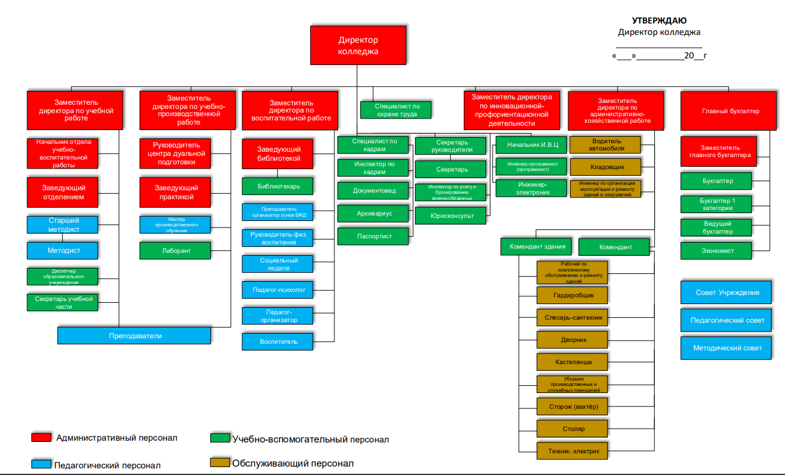

Рисунок 1 – Организационная структура организации

* 1. **Физическая схема сети**

Здание практики имеет четыре этажа. На этажах расположены учебные кабинеты, на втором этаже кабинеты администрации, бухгалтерии, серверная, преподавательская, конференц-зал, на третьем этаже библиотека и читальный зал, на четвертом этаже кабинет системного администратора.

Физическая схема сети представляет из себя план помещения объекта практики с физическим расположением оборудования. Физическая схема сети представлена в приложениях А, Б, В, Г.

* 1. **Логическая схема сети**

Логическая схема сети представляет из себя топологию сети объекта практики. На схеме представлено соединение рабочих станций с коммутаторами, серверами, маршрутизаторами и сетью Интернет. Логическая схема сети представлена в приложении Д.

* 1. **Перечень сетевого оборудования объекта практики**

На объекте практики используется следующее оборудование, представленное в таблице 1.

Таблица 1 – Оборудование сети организации

|  |  |  |
| --- | --- | --- |
| Тип | Технические характеристики | Кол-во |
| Рабочая станция | Процессор: Intel Core 2 Quad Q9500 2,83 Ghz  Оперативная память: 2 Gb  Жесткий диск: 160 Gb  ОС: Windows XP | 15 |
| Процессор: Intel Core i3 3100 3.00 Ghz  Оперативная память: 4 Gb  Жесткий диск: 240 Gb  ОС: Windows 7 | 116 |
| Процессор: Intel Pentium G5400 3.70 Ghz  Оперативная память: 8 Gb  Жесткий диск: 240 Gb  ОС: Windows 10 | 25 |
| Принтер | Модель: HP LJ Pro cp1525  Формат бумаги: A4  Интерфейс: RJ-45, USB  Скорость печати: 12 стр/мин | 16 |
| Модель: Samsung ML-2950  Формат бумаги: A4  Интерфейс: RJ-45, USB  Скорость печати: 28 стр/мин | 15 |
| Модель: KEOCERA FS-6525  Формат бумаги: макс. А3  Интерфейс: RJ-45, USB  Скорость печати: 25 стр/мин | 16 |
| Модель: Xerox WorkCentre 7535  Формат бумаги: макс. А3  Интерфейс: RJ-45, USB  Скорость печати: 35 стр/мин | 2 |

Окончание таблицы 1

|  |  |  |
| --- | --- | --- |
| Сервер | Процессор: HPE PROLIANT DL180 GEN10  Оперативная память: 32 Gb  Жесткий диск: SSD 2Tb, HDD 8Tb  ОС: VMWare Esxi (Widnows Server 2012) | 1 |
| Коммутатор | Модель:  Коммутатор 3COM Baseline Switch 2948-SFP Plus  Количество портов: 48  Пропускная способность: 96 Гбит/сек  Дополнительные возможности: IEEE 802.1q (VLAN), IEEE 802.1p (Priority tags), IEEE 802.1d (Spanning Tree), Jumbo Frame, автоопределение MDI/MDIX | 4 |
| Модель: [D-Link DES-1016D](https://market.yandex.ru/product--kommutator-3com-baseline-switch-2948-sfp-plus/1570436?nid=55404)  Количество портов: 16  Пропускная способность: 3,2 Гбит/сек | 5 |
| Модель: [ACORP HU8D](https://market.yandex.ru/product--kommutator-3com-baseline-switch-2948-sfp-plus/1570436?nid=55404)  Количество портов: 8 | 2 |
| Модель: D-Link [DES-1008D](https://market.yandex.ru/product--kommutator-3com-baseline-switch-2948-sfp-plus/1570436?nid=55404)  Количество портов: 8  Пропускная способность: 1,6 Гбит/с | 6 |
| Межсетевой экран / Маршрутизатор | Модель: Cisco ASA 5505  Количество портов: 8 x RJ-45  Пропускная способность: до 150 Мбит/с  Дополнительные возможности: поддерживает механизмы шифрования AES | 1 |
| Камера видеонаблюдения | Модель: Сетевая камера BEWARD N6601  Скорость записи: до 30 кадров в секунду  Разрешение: 640x480  Встроенный веб-сервер для наблюдения и настройки | 20 |

* 1. **Перечень программного обеспечения объекта практики**

На рабочих станциях установлено следующее программное обеспечение, представленное в таблице 2.

Таблица 2 – Программное обеспечение сети организации

|  |  |  |
| --- | --- | --- |
| Тип | Технические характеристики | Количество |
| 1 | 2 | 3 |
| ОC | Windows 7 | 116 |
| Windows 10 | 25 |
| Windows XP | 15 |
| Windows Server 2012 | 3 |

Окончание таблицы 2

|  |  |  |
| --- | --- | --- |
| 1 | 2 | 3 |
| Веб-браузер | Google Chrome | 157 |
| Пакет офисных приложений | Microsoft Office 2016 | 157 |
| Антивирус | Dr. web | 157 |
| Архиватор | WinRar | 157 |
| Система проектной документации для строительства | Компас 3d v. 17 | 46 |
| Среды программирования | Microsoft visual studio | 15 |
| Delphi | 20 |
| Симулятор сети передачи данных | Cisco Packet Tracer | 70 |

1. **Установка, настройка, эксплуатация и обслуживание технических и программно-аппаратных средств компьютерных сетей**
   1. **Обслуживание сетевой инфраструктуры**

Сетевая инфраструктура – совокупность специального оборудования и программного обеспечения, создающего основу для эффективного обмена информацией и работы с коммерческими приложениями.

Составляющие сетевой инфраструктуры:

* активное оборудование (коммутатор, конверторы интерфейсов, маршрутизаторы);
* пассивное оборудование (монтажные шкафы, кабельные каналы, коммутационные панели и др.);
* компьютеры и периферийные устройства (принтеры, копиры, рабочие станции)

За надлежащие функционирование сетевой инфраструктуры отвечает сетевой администратор, который ежедневно должен выполнять:

* проверку работоспособности серверов, подключения к интернету, электронной почты, других приложений, а также оргтехники;
* побочное подключение к серверам;
* проверку свободного пространства на жестких дисках, оперативной памяти и иных мощностей;
* проверку осуществления резервного копирования данных;
* непрекращающаяся деятельность направлена на своевременное обнаружение ошибок в работе программного обеспечения и оборудования, что минимизирует риск возникновения критических проблем.

Проверка доступности сервера осуществлялась командой Ping (рисунок 2).

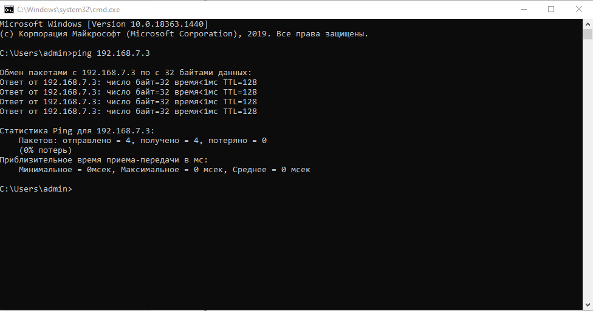

Рисунок 2 – Проверка доступности сервера

Если получен ответ от эхо-запроса к локальному серверу, то DHCP-сервер доступен и раздает конфигурацию.

Проверка подключения к сети Интернет осуществлялась командой Ping (рисунок 3).

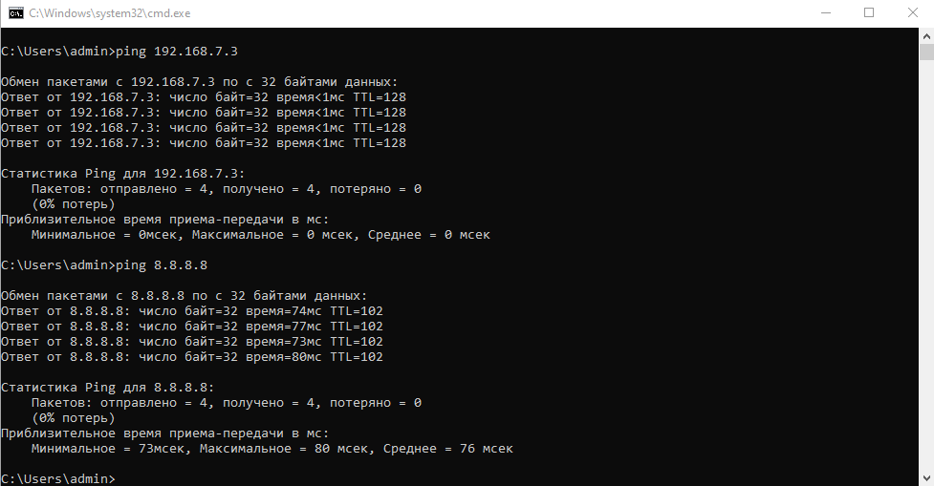

Рисунок 3 – Проверка подключения к сети Интернет

Если получен ответ от эхо-запроса к DNS-серверу Google, то доступ в сеть Интернет есть.

Проверка свободного пространства на жестких дисках осуществлялась в утилите Управление компьютером (рисунок 4).

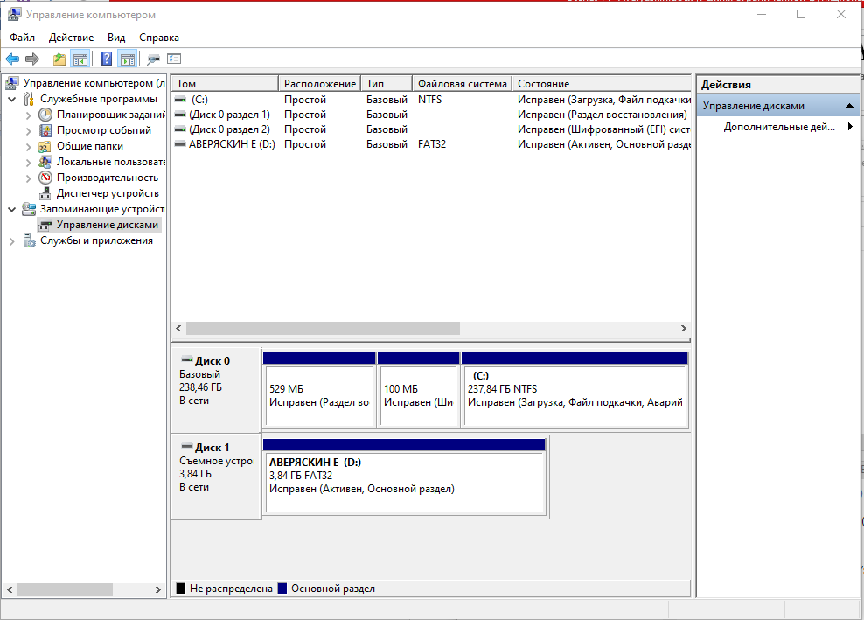

Рисунок 4 – Проверка свободного пространства на жестких дисках

В утилите доступны внутреннее устройство хранения SSD-диск, так и внешний носитель USB-флешка.

Проверка работы межсетевого экрана осуществлялась с помощью ASDM (рисунок 5).

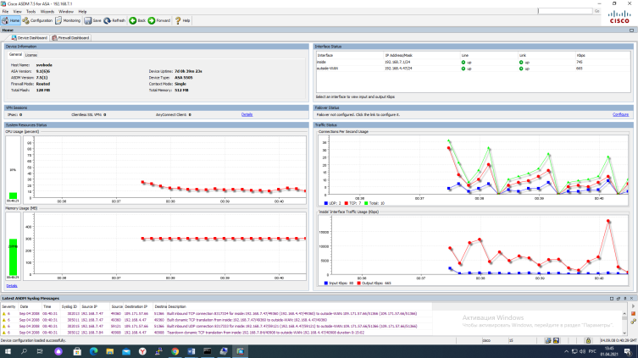

Рисунок 5 – Проверка межсетевого экрана

На графиках представлены:

* загрузка процессора составляет от 10 до 15 процентов;
* загрузка оперативной памяти составляет 280 Мб;
* количество текущих соединений в секунду 12;
* текущий объем исходящего трафика равен 5277 kbps, а входящего трафика равен 643 kbps.
  1. **Организация бесперебойной работы системы по резервному копированию и восстановлению информации**

Резервное копирование — процесс создания копии данных на носителе (жёстком диске, дискете и т. д.), предназначенном для восстановления данных в оригинальном или новом месте их расположения в случае их повреждения или разрушения.

Для осуществления резервного копирования и восстановления применяется программное обеспечение Veeam Backup & Replication – простое, гибкое и надежное решение, которое обеспечивает доступность всех данных облачной, виртуальной и физической среды. Защита данных, находящихся в любых локациях, с помощью эффективных возможностей резервного копирования и мгновенного восстановления (рисунок 6).

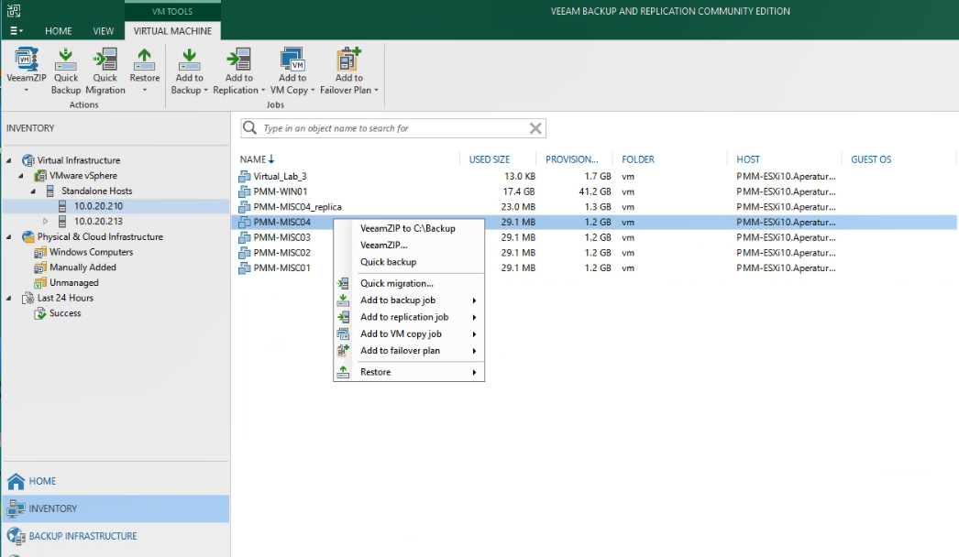

Рисунок 6 – ПО резервного копирования и восстановления

Чтобы выполнение резервного копирования не прервалось из-за аварийного выключения электричества используются два источника бесперебойного питанию APC Smart UPS-3000, которые обеспечивают питание сетевого оборудования при отсутствии электричества для корректного завершения их работы (рисунок 7).

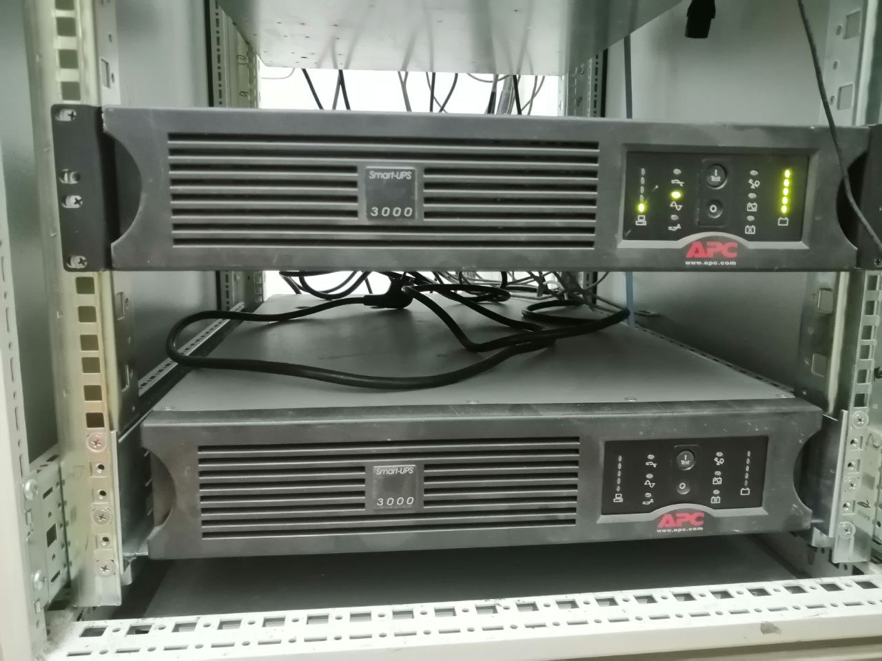

Рисунок 7 – Источники бесперебойного питания

Запаса аккумуляторов этих ИБП хватит на 15 минут работы, которых может хватить на корректное завершение работы сервера.

* 1. **Установка, тестирование и эксплуатация информационных систем, согласно технической документации**

Сеть организации готовится к изменениям, требуется сегментация сети на виртуальные подсети для администрации, учебных кабинетов и лаборатории.

Перед внедрением новой конфигурации в серверную, производилось тестирование на стенде (рисунок 8).

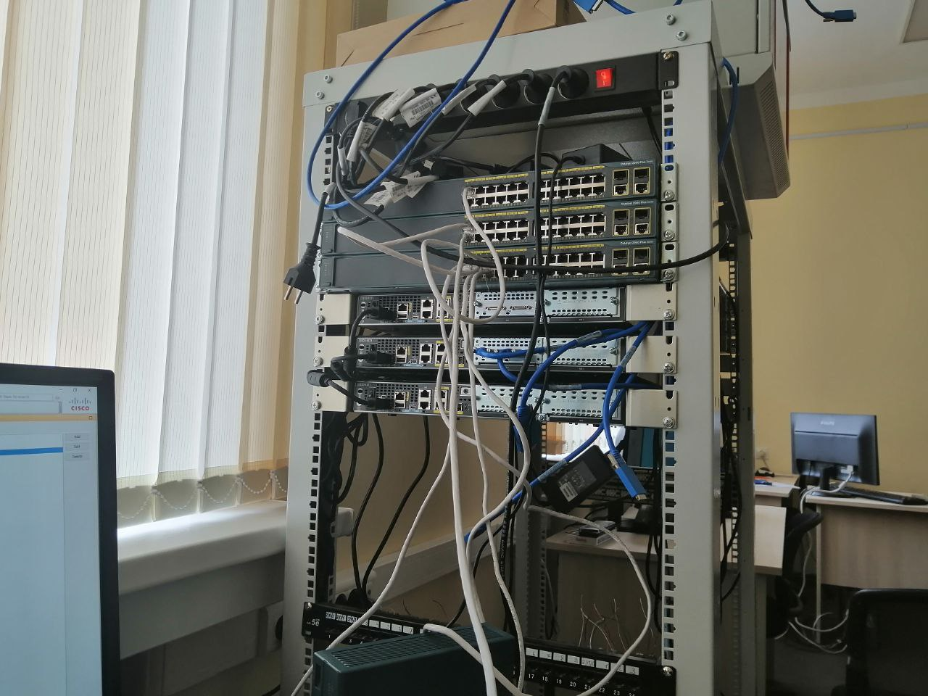

Рисунок 8 – Тестовый стенд

После успешной настройки тестового стенда начиналось тестирование его работоспособности и отказоустойчивости. Проверялось доступность DHCP-сервера для автоматической конфигурации сетевых настроек, доступность файлового сервера, DNS-сервера, а также доступ в сеть Интернет.

После тестирования конфигурации следовал этап внедрения в серверную (рисунок 9).

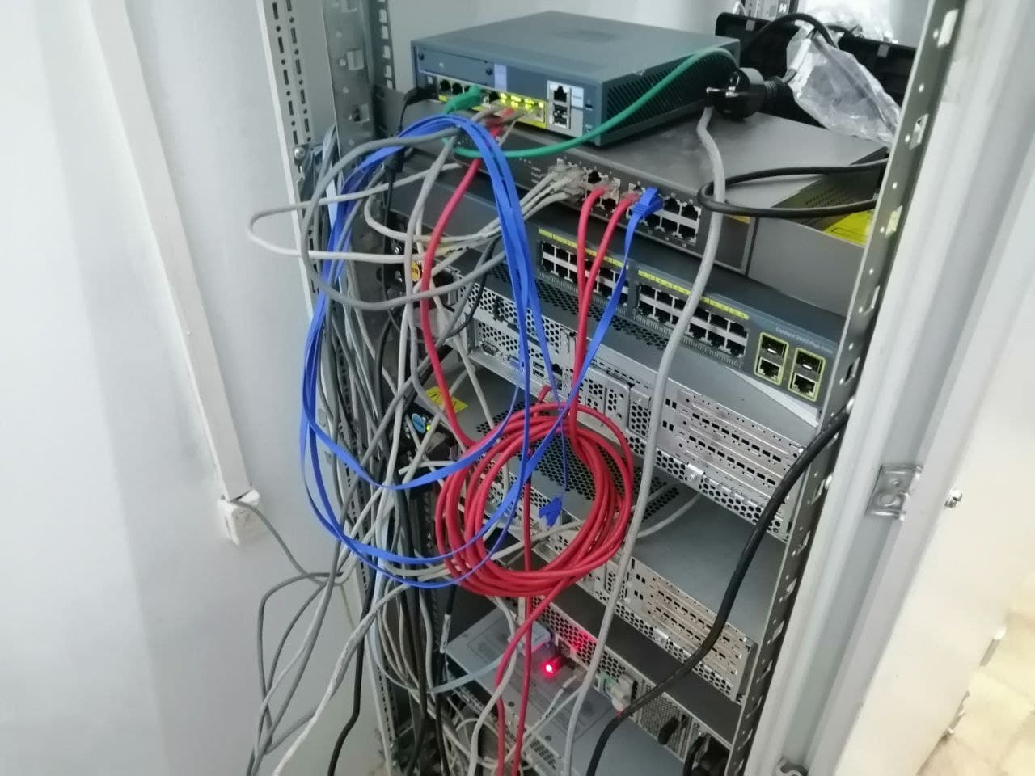

Рисунок 9 – Серверный шкаф

Для установки новой конфигурации подключились к устройству с помощью консольного кабеля к коммутатору (рисунки 10–11).

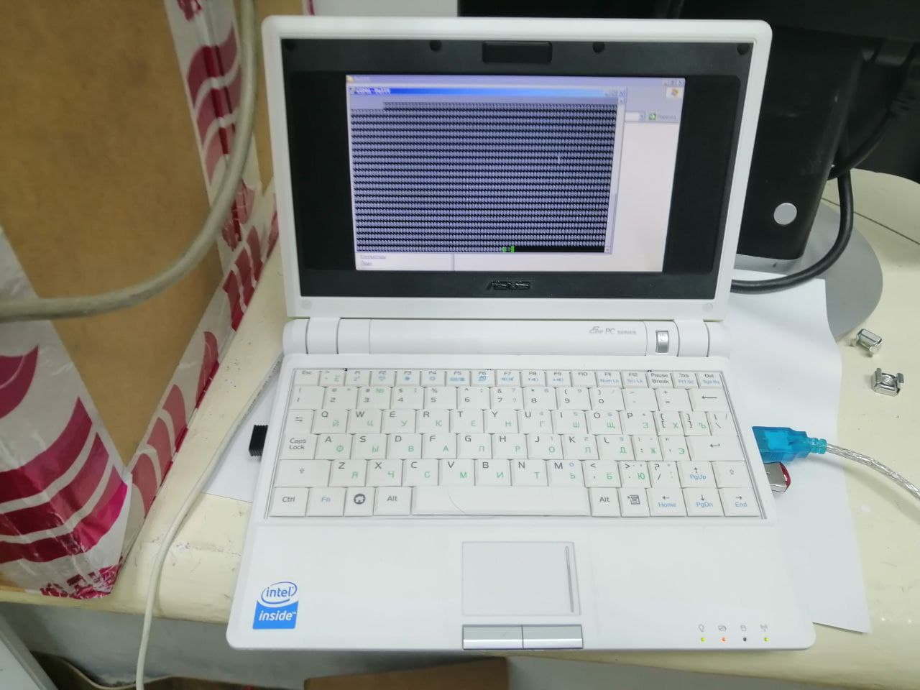

Рисунок 10 – Подключение по консольному кабелю

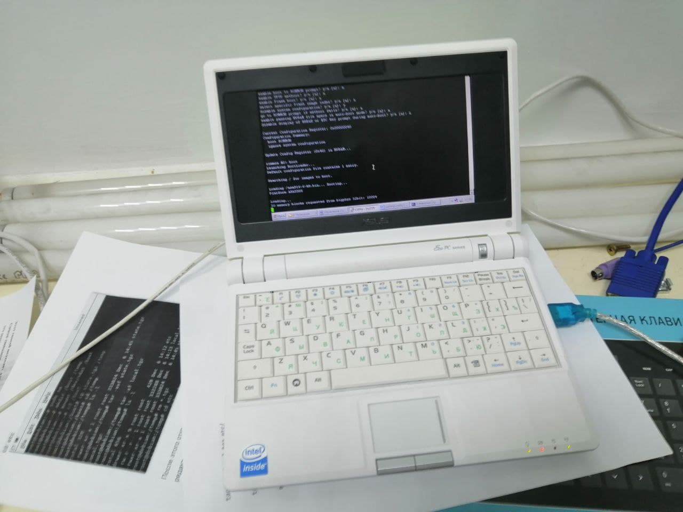

Рисунок 11 ­­– Установка новой конфигурации

Настройки коммутатора были предварительно сброшены, и новая конфигурация успешно загрузилась. Конфигурация же межсетевого экрана не была предварительно сброшена и новые настройки загружались поверх старых, что привело к некоторым конфликтам. После подключения устройств и применения конфигураций, при проверке соединения выяснилось, что доступ к сети Интернет недоступен. В итоге для восстановления работоспособности сети, настройки межсетевого экрана были полностью сброшены, загружена резервная копия конфигурации и устройства были подключены по старой схеме и доступ в сеть Интернет возобновился.

Как оказалось, условия тестирования отличались от действующего строения сети. Во время модернизации из-за особенностей сети, которая содержит большое количество коммутаторов, возникла несовместимость VLAN. Требуется доработка конфигурации коммутаторов для дальнейшего предотвращения конфликтов.

Только после успешного сброса настроек можно устанавливать новую конфигурацию, не опасаясь конфликтов с прошлой.

* 1. **Настройка аппаратного и программного обеспечения сетевой инфраструктуры**

Для первоначальной настройки или при отсутствии возможности удаленного подключения настройка межсетевого экрана осуществлялась при помощи консольного кабеля (рисунок 12).

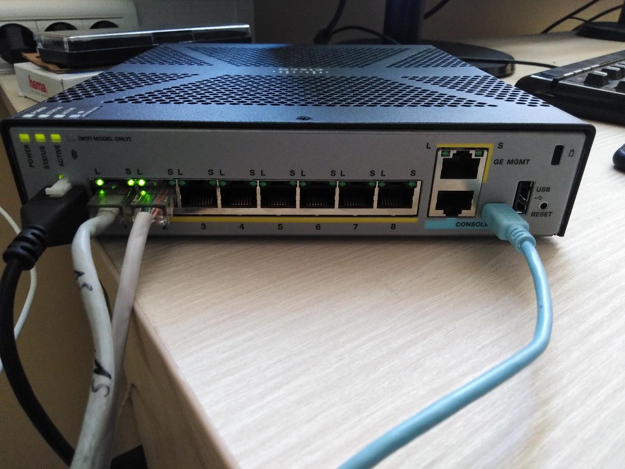

Рисунок 12 ­– Подключение с помощью консольного кабеля

Настройка даты и времени осуществлялась с помощью команды clock set и указанием текущей даты и времени (рисунок 13).

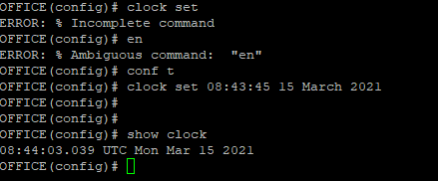

Рисунок 13 ­– Настройка времени и даты

Создание нового пользователя осуществлялась в режиме глобальной конфигурации с помощью команды username * password * privilege *, где * – это конкретное имя, пароль и уровень привилегий соответственно (рисунок 14).



Рисунок 14 ­– Создание пользователя

Для настройки внутреннего интерфейса были введены команды nameif inside и security-level 100 (рисунок 15).

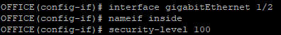

Рисунок 15 ­– Настройка внутреннего интерфейса

Для автоматического назначения IP-адреса была введена команда ip address dhcp. Для ручного назначения была введена команда ip address x.x.x.x x.x.x.x, где первые четыре числа — это адрес хоста, а вторые маска подсети (рисунок 16–18).

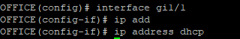

Рисунок 16 ­– Настройка внешнего интерфейса



Рисунок 17 ­– Настройка внутреннего интерфейса



Рисунок 18 ­– Настройка сабинтерфейса интерфейса

Настройки SSH-сервера на Cisco ASA 5505 осуществлялась в режиме глобальной конфигурации при помощи команды ssh. Использование аутентификации с помощью локальной базы SSH-сервера настраивалось с помощью команды aaa authentication ssh console LOCAL (рисунок 19).

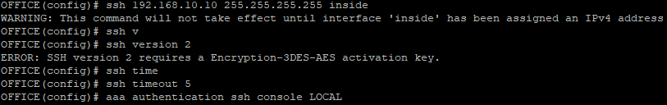

Рисунок 19 ­– Настройка SSH-сервера

Настройка межсетевого экрана Cisco ASA 5505 далее осуществлялась с помощью программного обеспечения ASDM. Для этого был загружен клиент ASDM, активирован http-сервер на Cisco ASA 5505 с помощью команды http server enable и http 192.168.10.0 255.255.0 inside (рисунок 20).

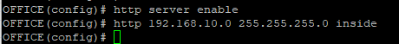

Рисунок 20 ­– Активация веб-сервера на Cisco ASA 5506-X

Выбран образ ASDM с помощью команды asdm image flash:asdm-771.bin (рисунок 21).



Рисунок 21 ­– Выбор образа ASDM

После перехода по адресу внутреннего интерфейса Cisco ASA в веб-браузере открылось предложение скачать установщик ASDM (рисунок 22).

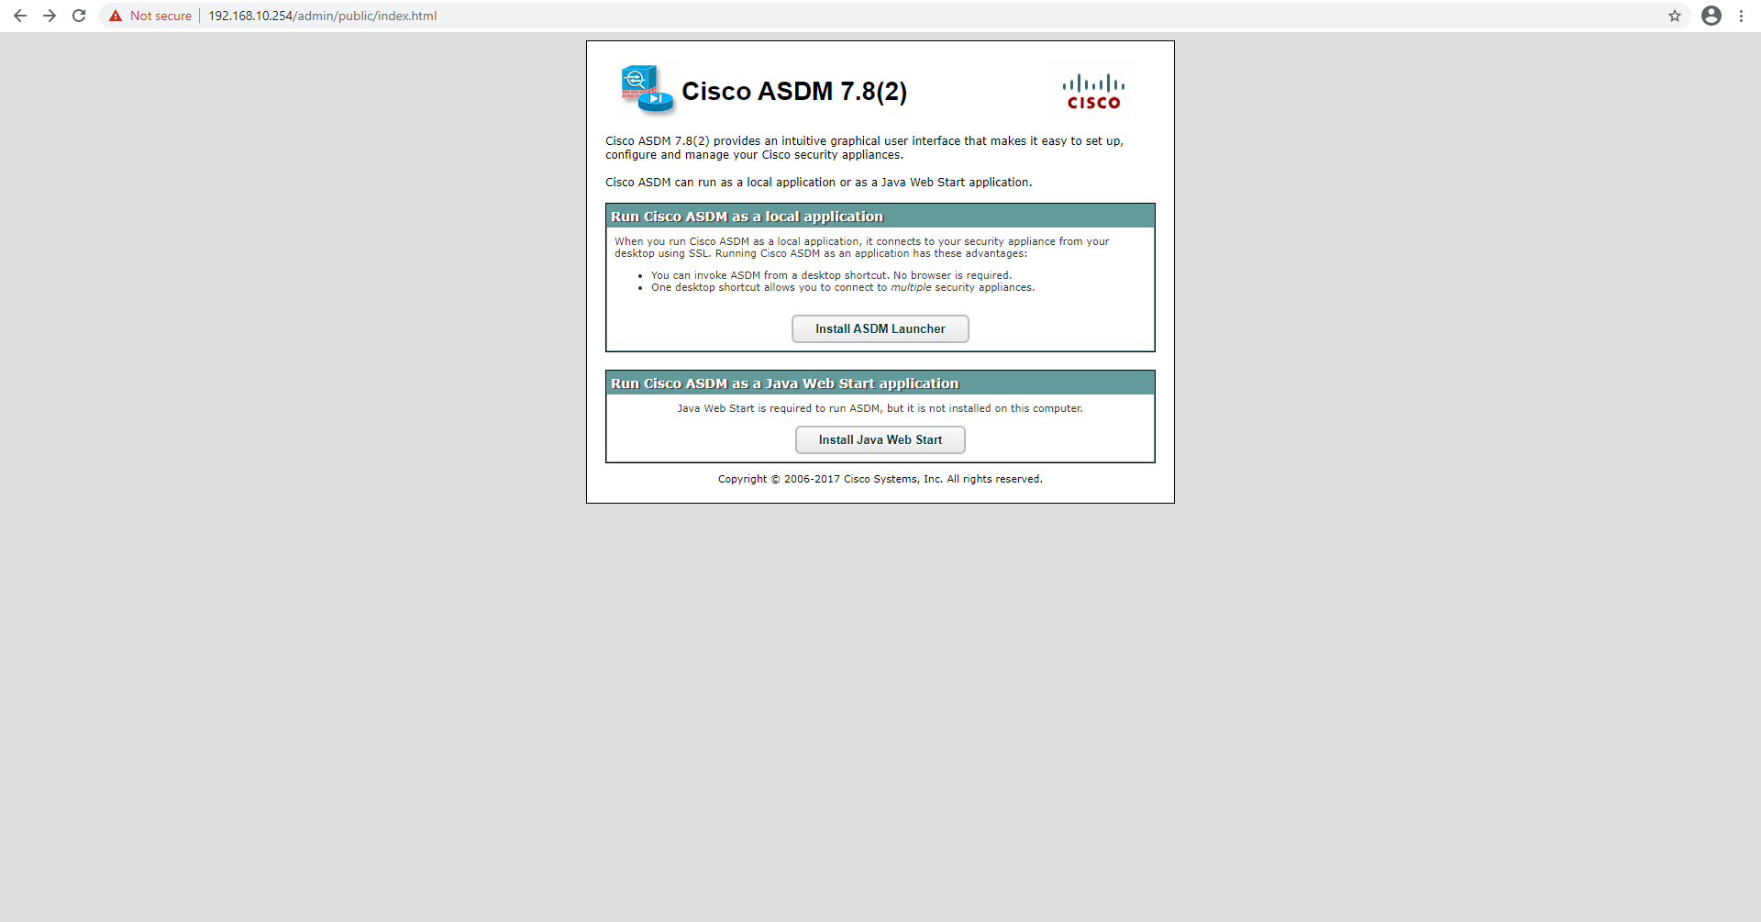

Рисунок 22 ­– Веб-страница для скачивания ASDM

Начата установка ASDM (рисунок 23).

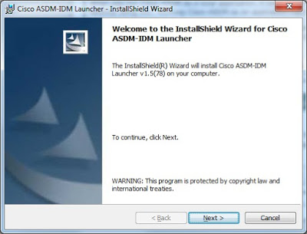

Рисунок 23 ­– Установка ASDM

При запуске ASDM открылось окно входа. Был введен IP-адрес Cisco ASA и данные учетной записи (рисунок 24).

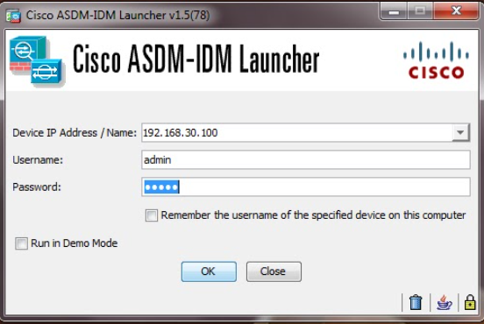

Рисунок 24 ­– Окно входа в ASDM

Появилось предупреждение, для продолжения была нажата кнопка продолжить (рисунок 25).

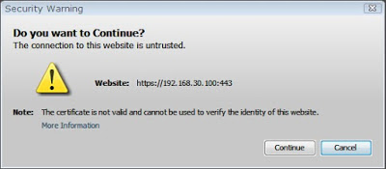

Рисунок 25 ­– Предупреждение

Открылось окно программы ASDM (рисунок 26).

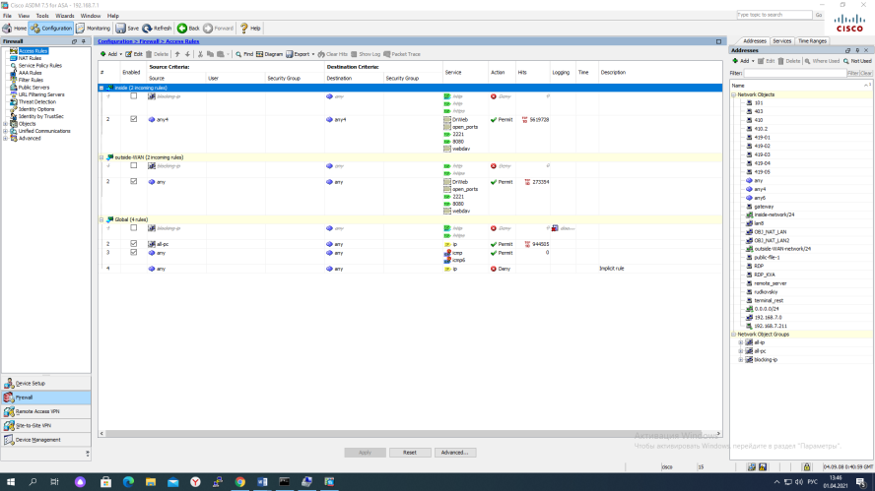

Рисунок 26 – Конфигурация межсетевого экрана

Теперь настройка межсетевого экрана возможна не только с помощью консольного подключения, но также и с помощью графического интерфейса.

Настройка коммутатора Cisco Catalyst 2960 Plus осуществлялась с помощью консольного подключения и программного обеспечения PuTTY (рисунок 27).

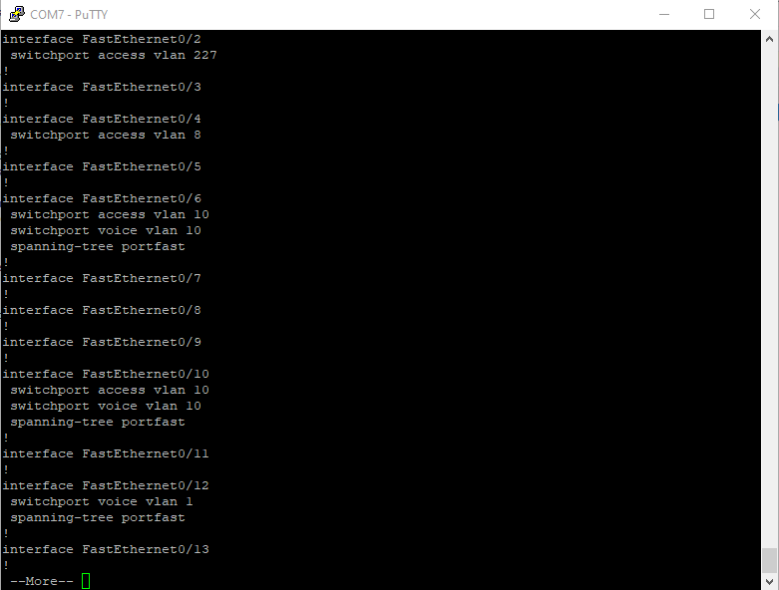

Рисунок 27 – Конфигурация коммутатора

Для настройки DHCP-сервера в операционной системе Windows Server 16 была установлена служба DHCP в Диспетчере серверов (рисунок 28).

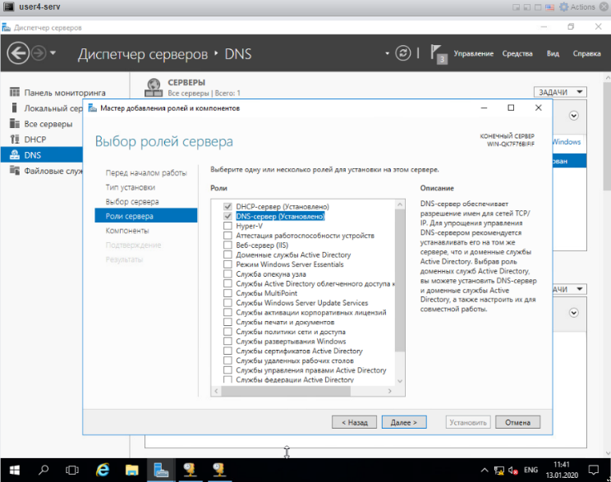

Рисунок 28 – Установка роли сервера

Была создана область DHCP-сервера с указанными параметрами (рисунок 29).

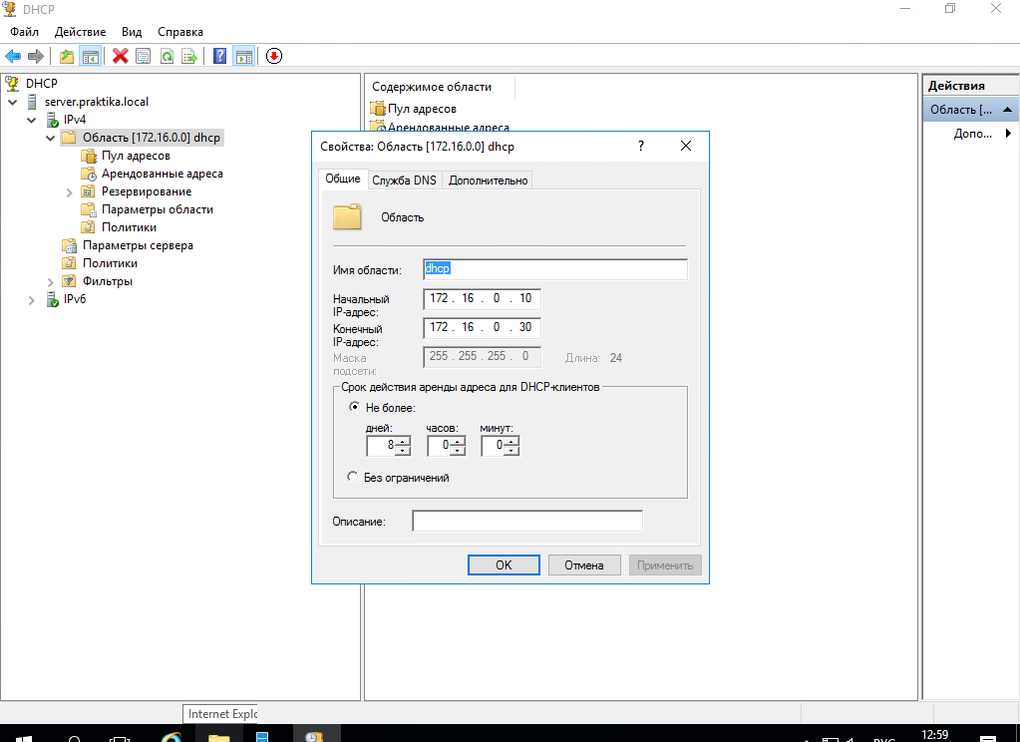

Рисунок 29 – Настройки DHCP-сервера

Теперь рабочие станции смогут автоматически получать конфигурацию сетевого адаптера с DHCP-сервера из созданной области.

Для создания контроллера домена была установлена служба Active Directory в Диспетчере серверов (рисунки 30–31).

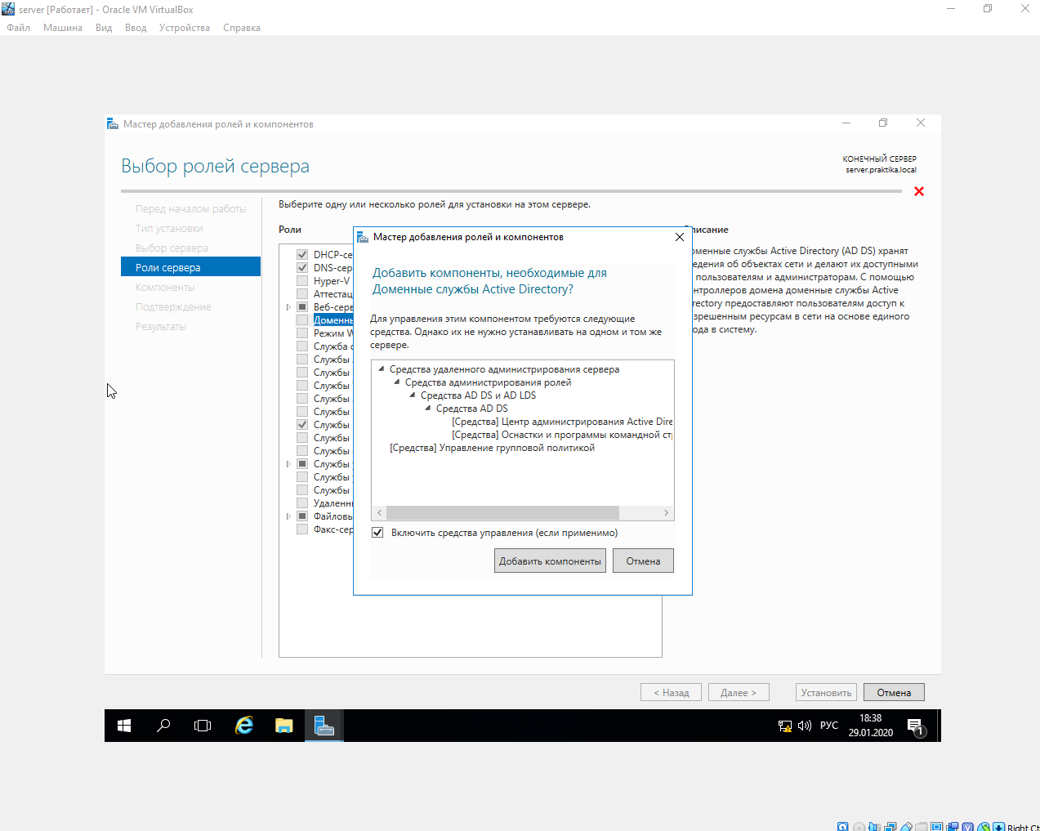

Рисунок 30 – установка Active Directory

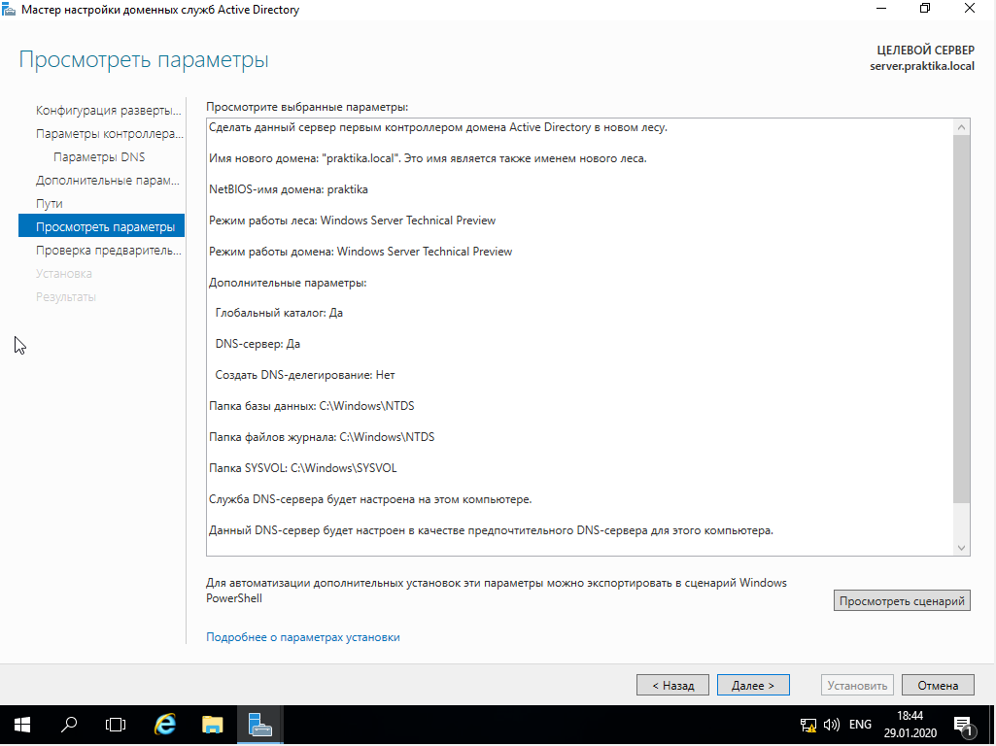

Рисунок 31 – настройки Active Directory

После настройки домена появилась возможность добавлять рабочие станции в домен.

Настройки параметров сетевого адаптера компьютера (рисунок 32).

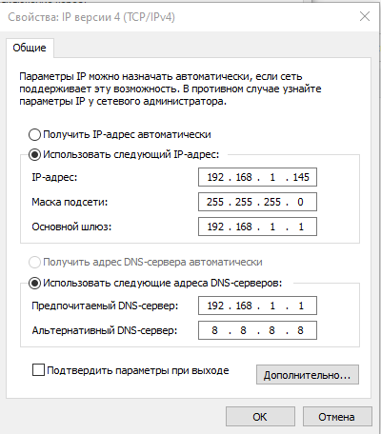

Рисунок 32 – Настройки сетевого адаптера

Конфигурация сетевого адаптера была настроена вручную, используя IP-адрес 192.168.1.145 с маской подсети 24 бит и основным шлюзом 192.168.1.1.

1. **ПРОФИЛАКТИЧЕСКИЕ РАБОТЫ НА ОБЪЕКТАХ СЕТЕВОЙ ИНФРАСТРУКТУРЫ И РАБОЧИХ СТАНЦИЯХ**
   1. **Выполнение операции резервного копирования и восстановления данных**

Для выполнения резервного копирования в программе Veeam Backup & Replication был добавлен сервер (рисунки 33–37).

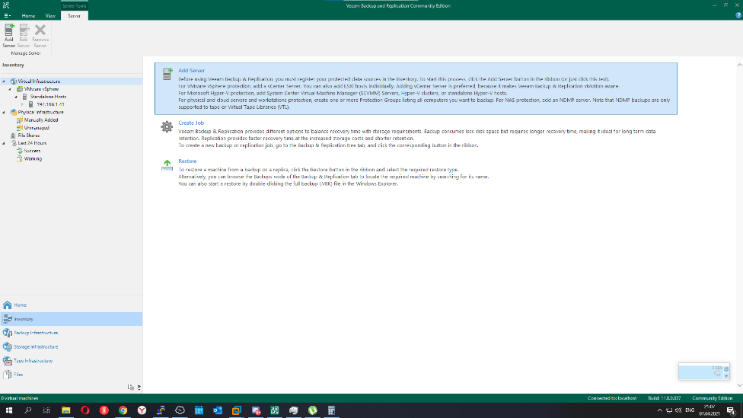

Рисунок 33 – Выбор пункта добавления сервера

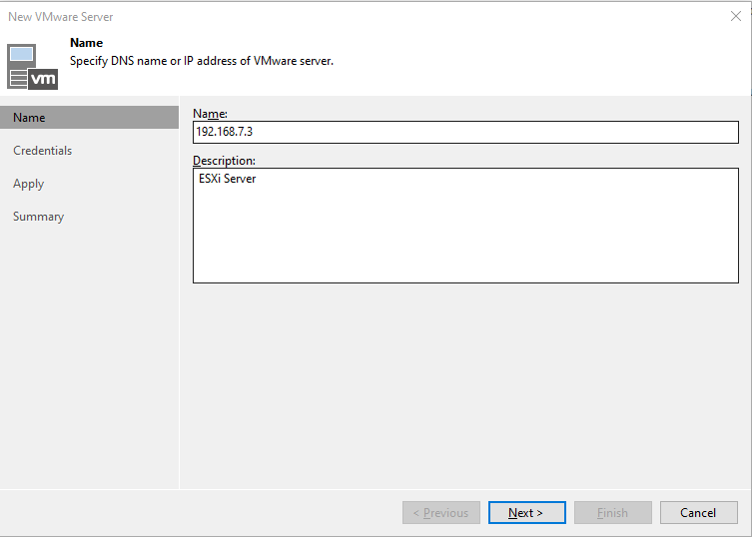

Рисунок 34 – Выбор доменного имени или IP-адреса сервера

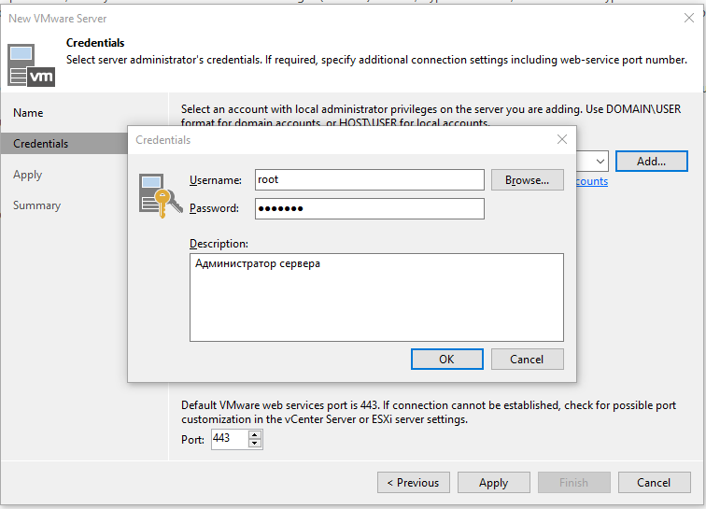

Рисунок 35 – Ввод данных от учетной записи администратора

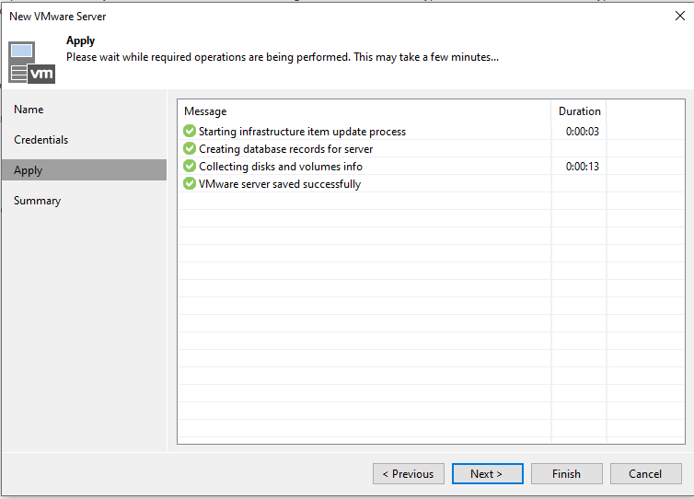

Рисунок 36 – Сообщение результата операции

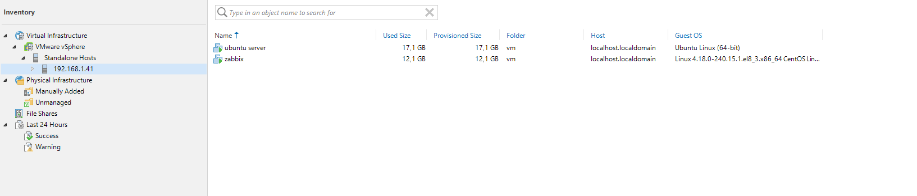

Рисунок 37 – Список виртуальных серверов

После добавления сервера и появления в списке виртуальных серверов создали Задачу резервного копирования (рисунки 38–43).

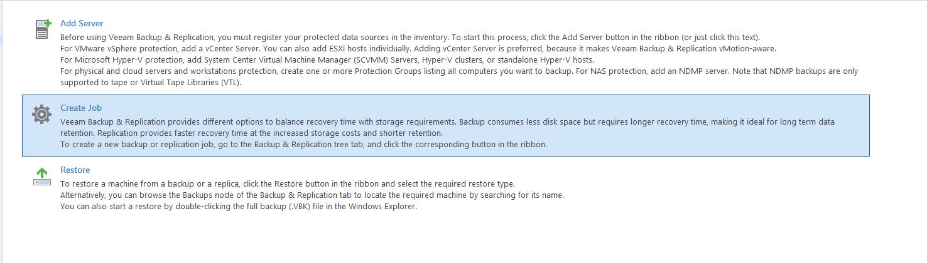

Рисунок 38 – Выбор пункта Добавление работы

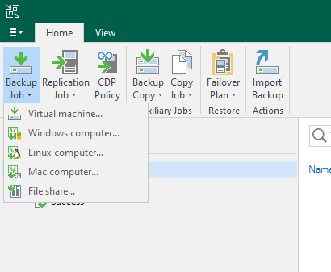

Рисунок 39 – Выбор операционной системы

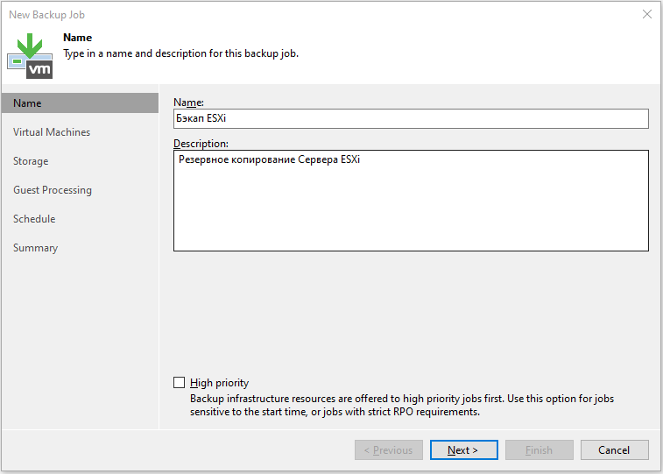

Рисунок 40 – Назначение имени и описания Задачи

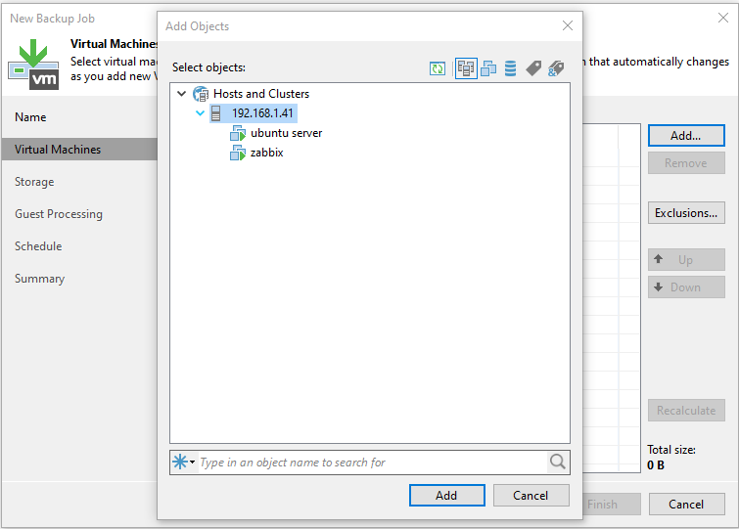

Рисунок 41 – Выбор сервера

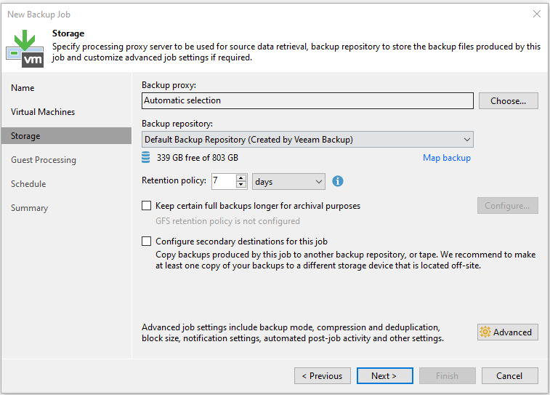

Рисунок 42 – Выбор сохранения копии

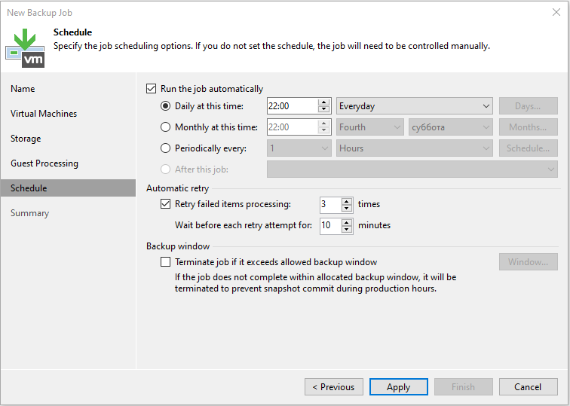

Рисунок 43 – Настройка расписания выполнения резервного копирования

После добавление Задачи, резервное копирование будет выполняться по расписанию, но также его можно выполнить вручную (рисунки 44–45).

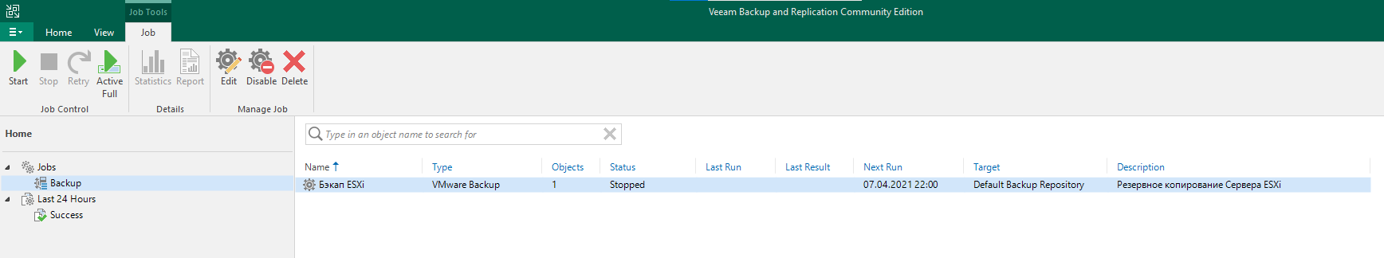

Рисунок 44 – Ручное резервное копирование

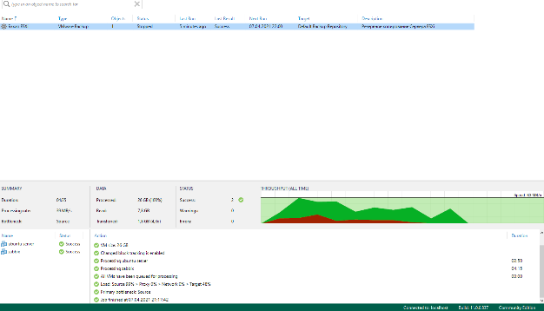

Рисунок 45 – Процесс выполнения резервного копирования

Чтобы восстановить данные из копии была добавлена Задача восстановления (рисунки 46–48).

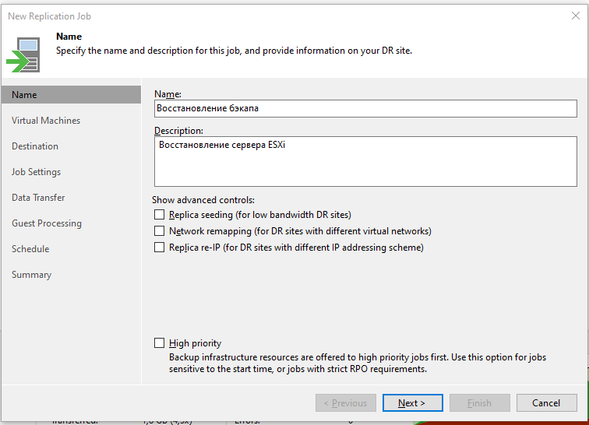

Рисунок 46 – Назначение имени и описания Задачи

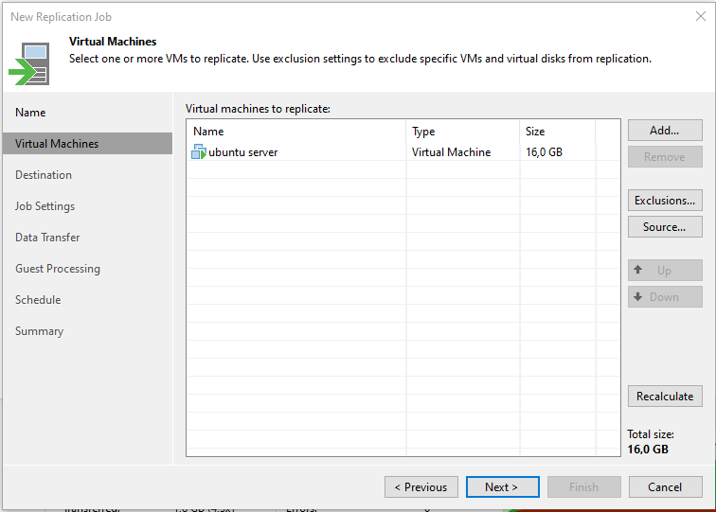

Рисунок 47 – Выбор существующей резервной копии

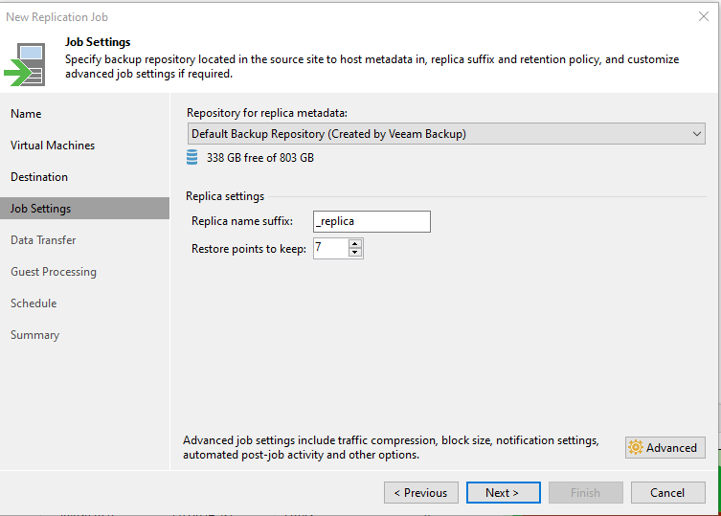

Рисунок 48 – Выбор места сохранения и параметры копии

Теперь, когда потребуется восстановить данные нужно вручную запустить задачу восстановления (рисунок 49).

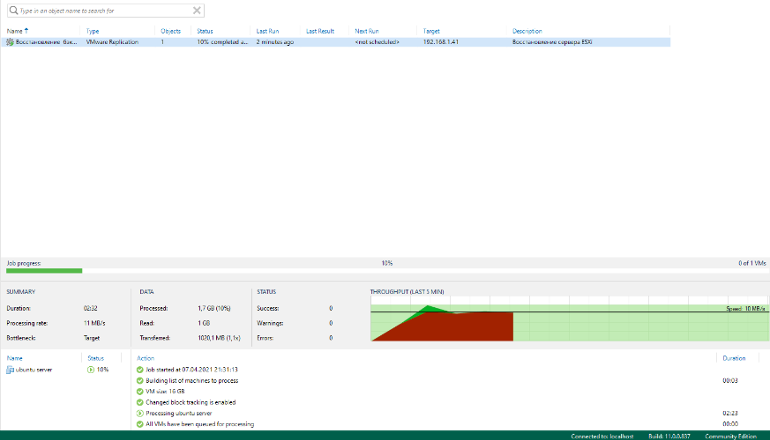

Рисунок 49 – Восстановление данных

Как правило, резервное копирование должно осуществляться автоматически с определенной периодичностью, либо вручную до применения новых параметров.

* 1. **Обеспечение антивирусной защиты**

Антивирус — специализированная программа для обнаружения компьютерных вирусов, а также нежелательных программ и восстановления заражённых такими программами файлов и профилактики — предотвращения заражения файлов или операционной системы вредоносным кодом.

Антивирусная защита на объекте практики осуществляется программным обеспечением Dr.Web Server Security Suite. Программа предоставляет:

* защиту файлов и данных пользователя с помощью SpIDer Guard – антивирусный сторож (называемый также файловым монитором). Программа постоянно находится в оперативной памяти, осуществляя проверку файлов "на лету", а также обнаруживает проявления вирусной активности;
* защиту сети с помощью SpIDer Gate помогает защитить ваш компьютер от вредоносных программ, которые могут распространяться при сетевом взаимодействии по протоколу HTTP;
* защиту почты с помощью SpIDer Mail занимает обнаружением инфицированных и подозрительных входящих писем.

Настройки программы Dr. Web (рисунки 50–52).

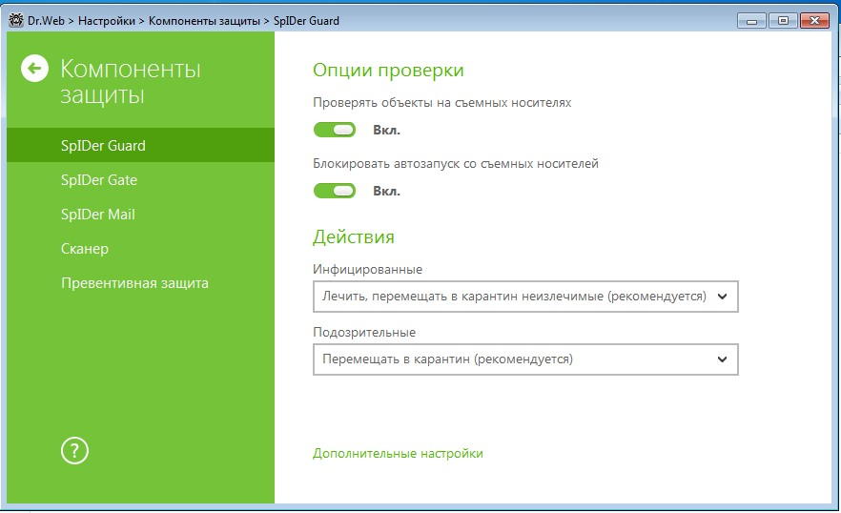

Рисунок 50 – Настройки SpIDer Guard

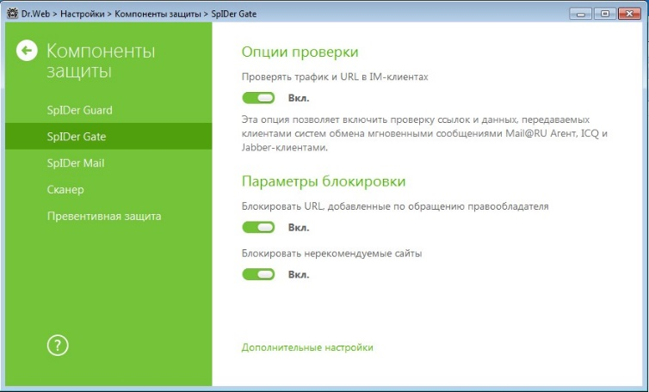

Рисунок 51 – Настройки SpIDer Gate

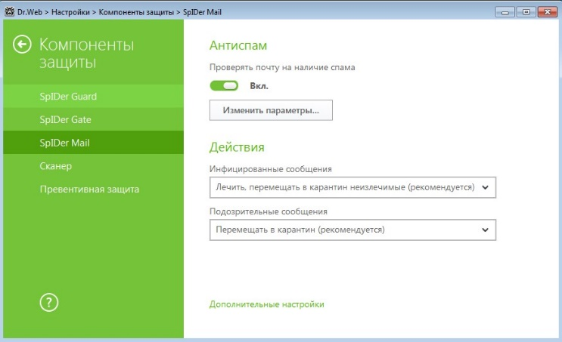

Рисунок 52 – Настройки SpIDer Mail

Возможно провести проверку вручную компьютера на вирусы (рисунок 53).

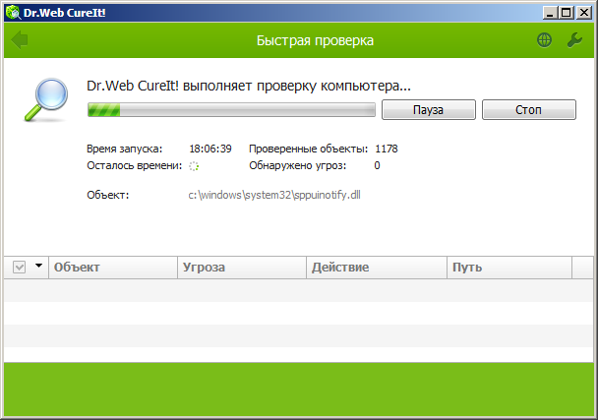

Рисунок 53 – Проверка компьютера на вирусы

Программа показывает, сколько файлов будет проверять и в случае обнаружения вредоносных файлов будет помещать их в карантин.

* 1. **Контроль доступа, сохранение целостности данных и журналирование**

Контроль доступа — функция открытой системы, обеспечивающая технологию безопасности, которая разрешает или запрещает доступ к определённым типам данных, основанную на идентификации субъекта, которому нужен доступ, и объекта данных, являющегося целью доступа. Разрешение на доступ к информации и другим услугам начинается с административной политики и процедур. Политика предписывает кому и при каких условиях информационно-вычислительные услуги могут быть доступны.

С помощью Active Directory были созданы учетные записи пользователей локальной сети, настроены определенные права (рисунок 54).

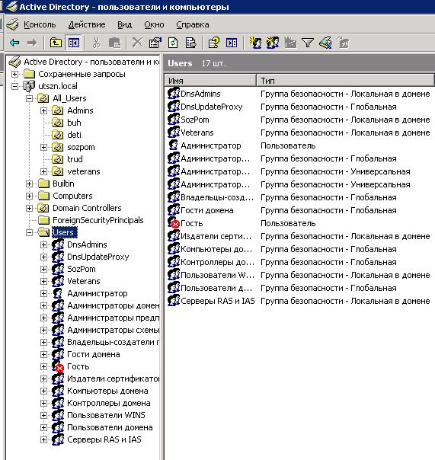

Рисунок 54 – Учетные записи пользователей

Целостность информации — термин означающий, что данные не были изменены при выполнении какой-либо операции над ними, будь то передача, хранение или отображение. Для обеспечения целостности данных применяется антивирусная защита рабочих станций и серверов, резервное копирование серверов, источники бесперебойного питания, контроль доступа к рабочим станциям и серверному помещению.

Журналирование — форма автоматической записи в хронологическом порядке операций в информационных технологиях, процесс записи информации о происходящих в рамках какого-либо процесса с некоторым объектом событиях, например, в файл регистрации или в базу данных.

Например, в программе ASDM показаны последние системные сообщения (рисунок 55), также возможно сохранения особо важных сообщений на отдельном сервере.

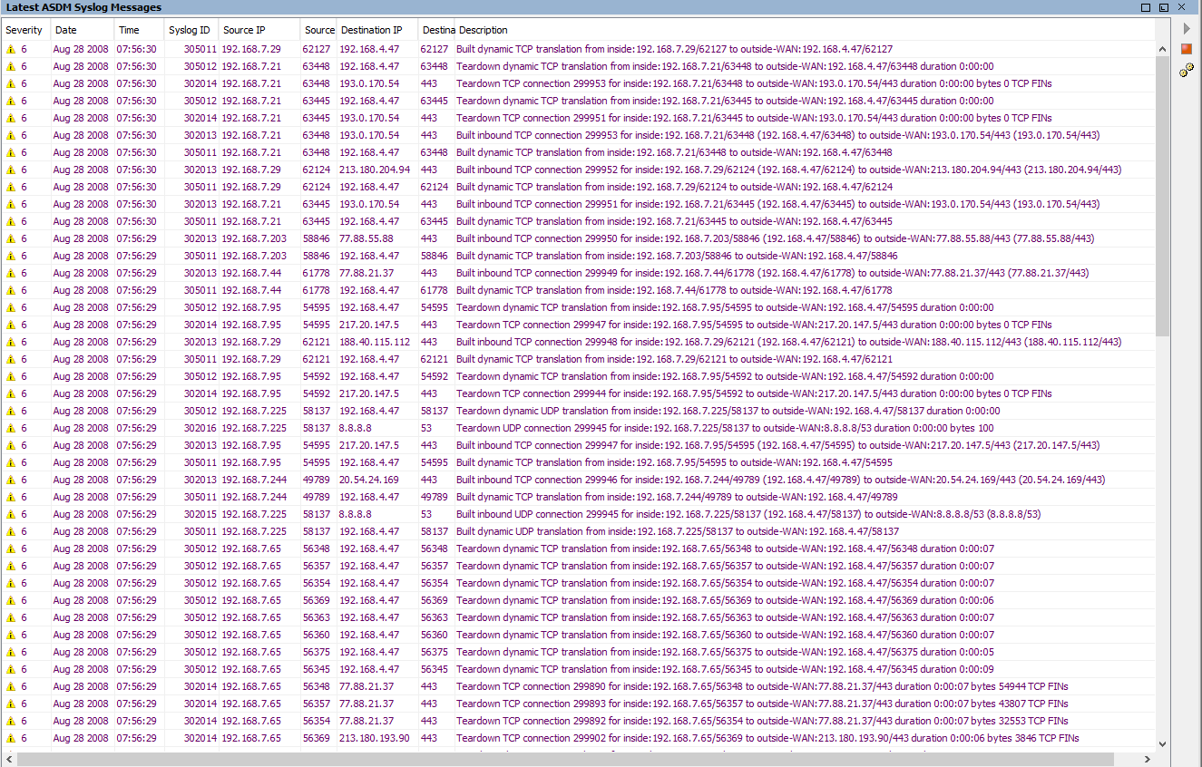

Рисунок 55 – Сообщения межсетевого экрана

В операционной системе Windows можно просматривать события в утилите Просмотр событий, в ней отображены попытки входа в операционную систему, последние установки программного обеспечения, системные предупреждения и сообщения от программного обеспечения (рисунки 56–59).

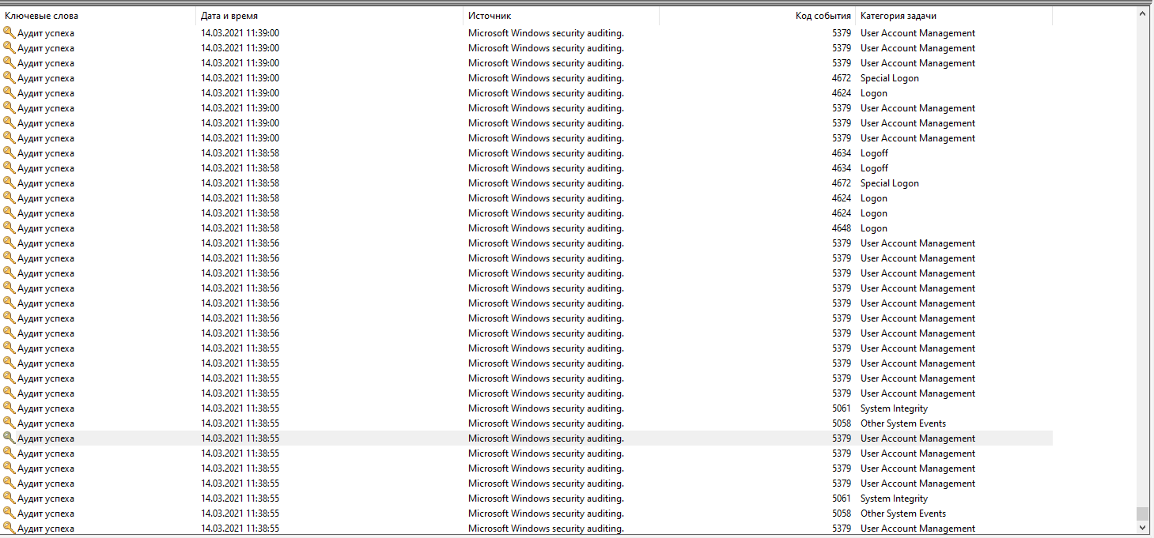

Рисунок 56 – Вход в операционную систему

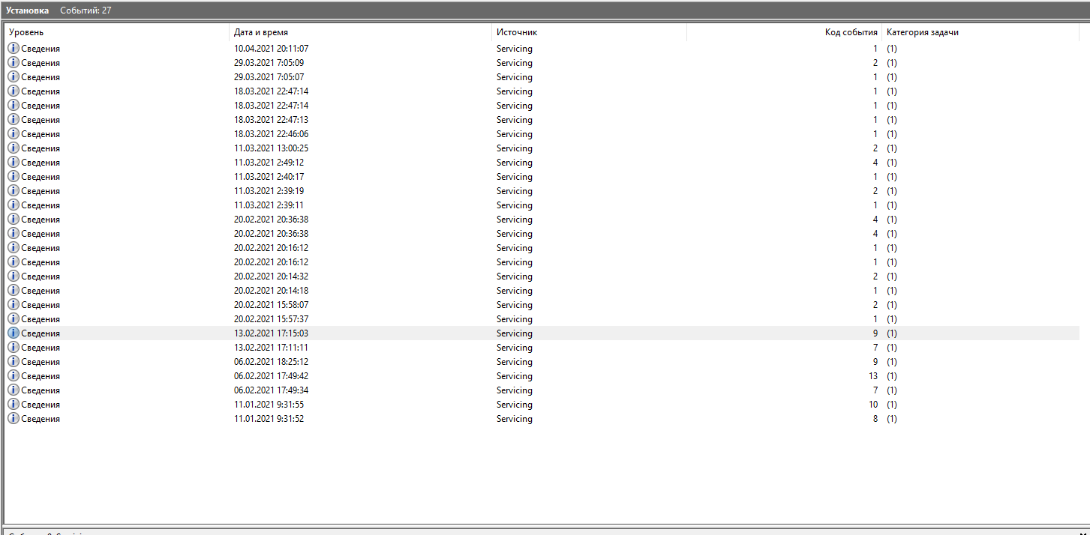

Рисунок 57 – Последние установки и обновления

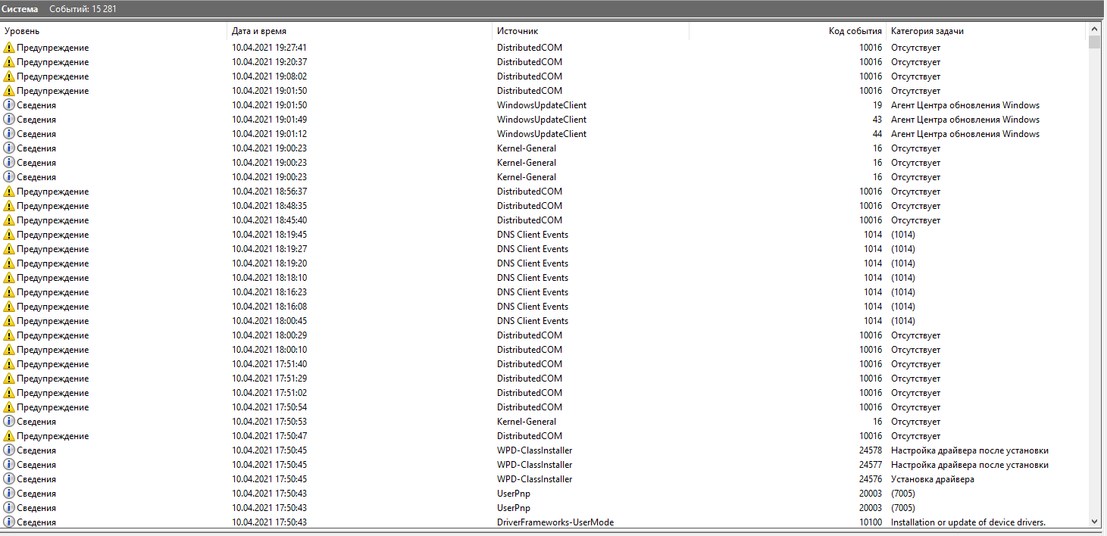

Рисунок 58 – Системные события

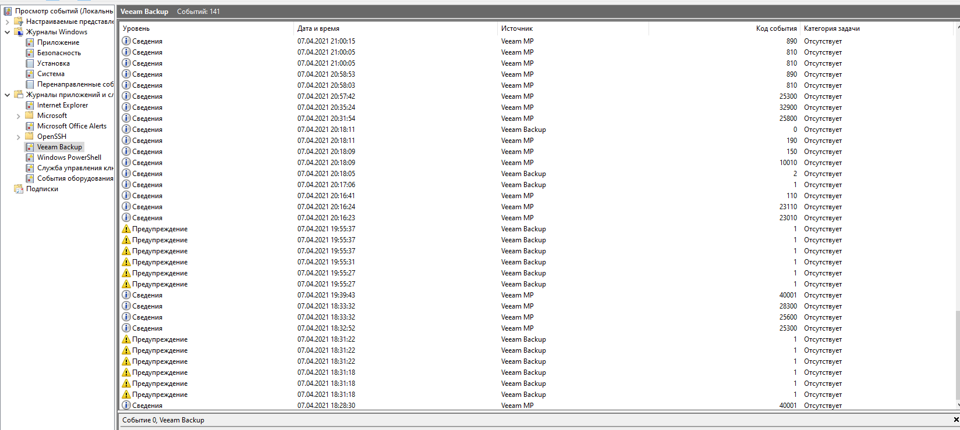

Рисунок 59 – Сообщения от программ

В случае возникновения внештатной ситуации можно посмотреть какие действия были совершены на сервере или на межсетевом экране и кем.

1. **ЭКСПЛУАТАЦИЯ СЕТЕВЫХ КОНФИГУРАЦИЙ**
   1. **Эксплуатация технических средств сетевой инфраструктуры**

OpenWrt — встраиваемая операционная система, основанная на ядре Linux, и предназначенная, в первую очередь, для домашних маршрутизаторов, расширяющая их функционал.

Имеется несколько маршрутизаторов D-Link DIR-300 (рисунок 60) различных ревизий, которые указаны на нижней части устройства. Была установлена на них прошивка OpenWrt.

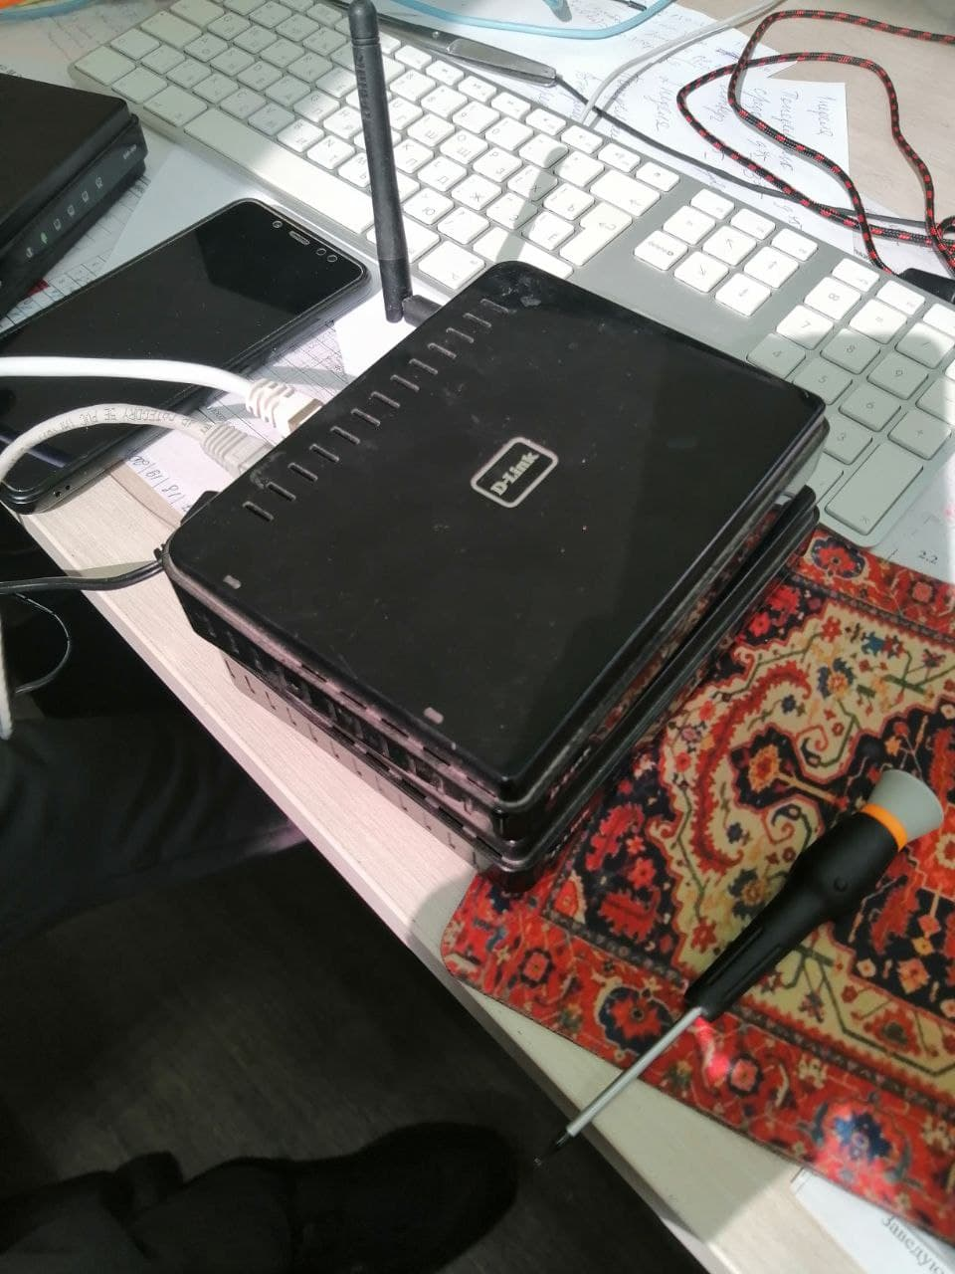

Рисунок 60 – Роутер DIR-300

Для установки был скачан образ прошивки с сайта (рисунок 61).

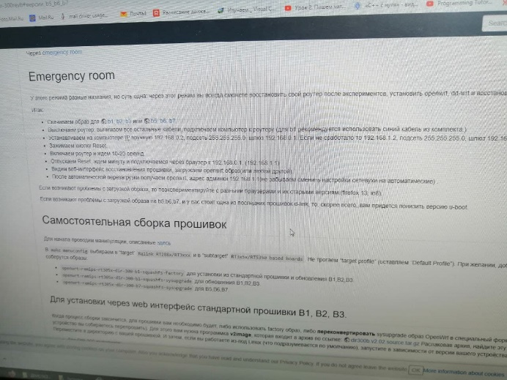

Рисунок 61 – Сайт с прошивкой

Для открытия страницы восстановления была удержана кнопка Reset на устройстве и включено питание, прошло 15 секунд и открылась страница восстановления по адресу 192.168.0.1 (рисунок 62).

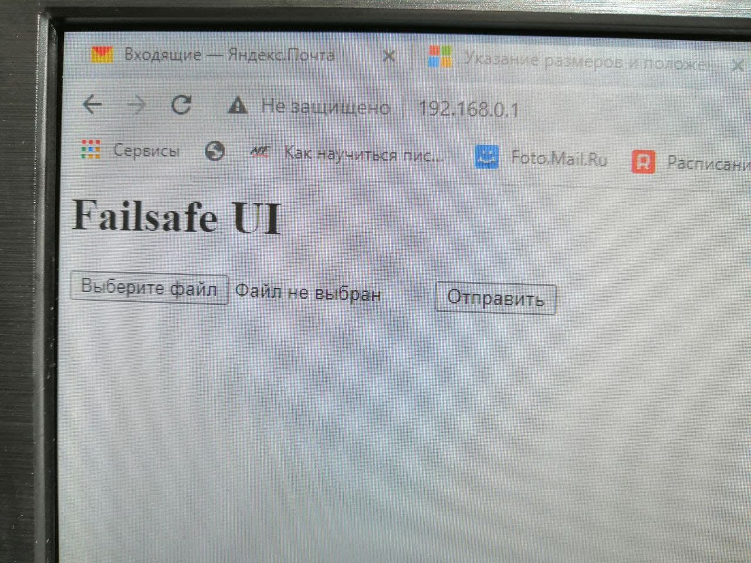

Рисунок 62 – Страница восстановления

Нажата кнопка Выберите файл и в открывшемся окне выбран образ прошивки (рисунок 63).

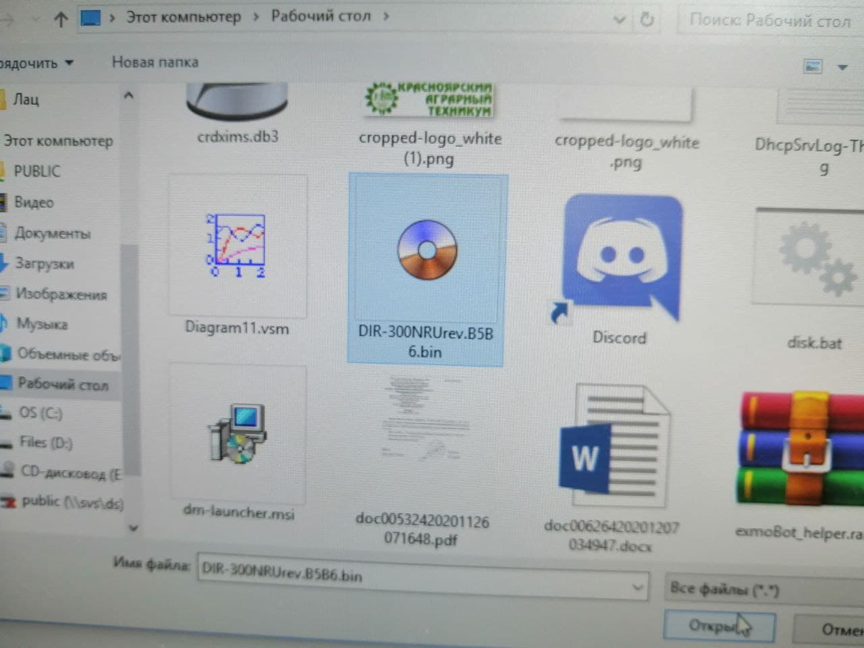

Рисунок 63 – Выбор прошивки

Нажата кнопка Отправить и ожидание окончания операции (рисунки 64–65).

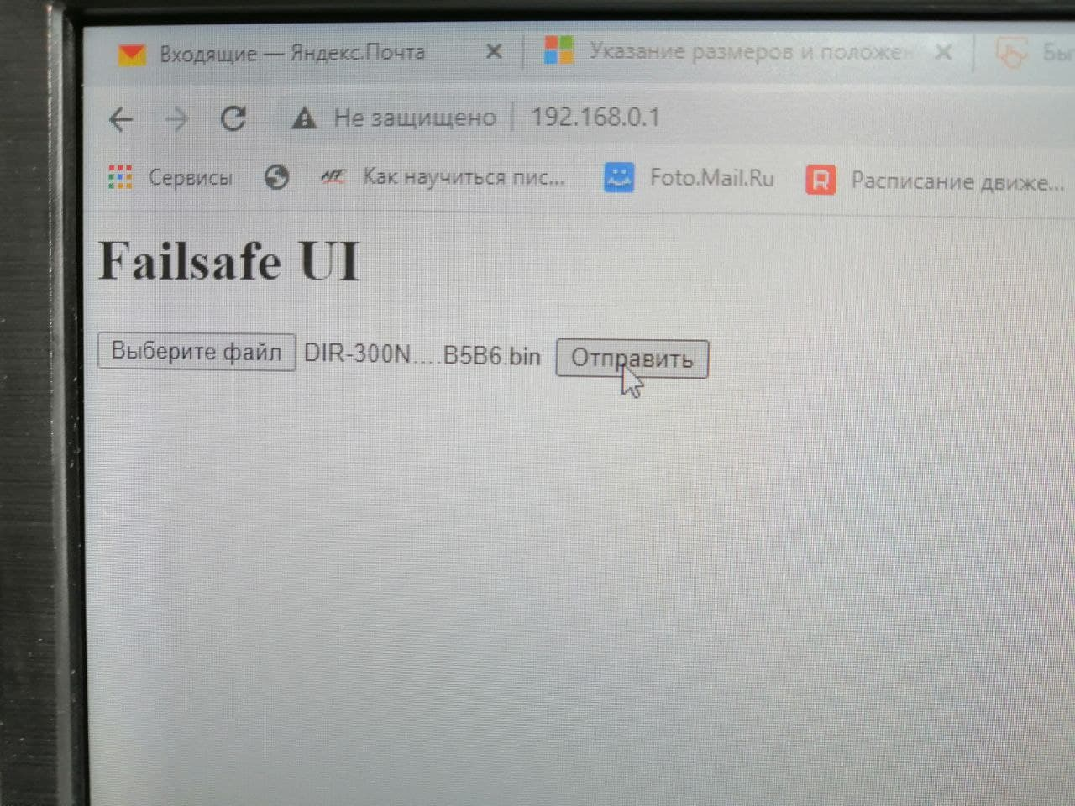

Рисунок 64 – Отправка прошивки



Рисунок 65 – Ожидание загрузки

После нескольких минут открылся веб-интерфейс настройки роутера. По умолчанию имя пользователя root, пароль не установлен (рисунок 66).

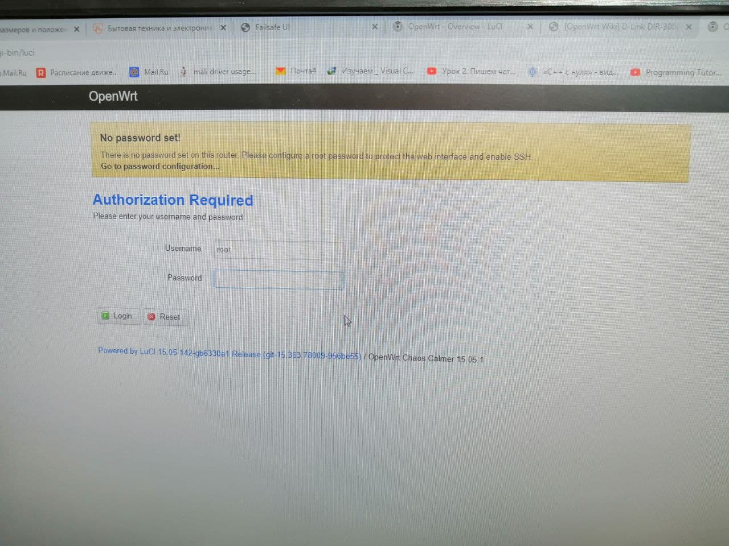

Рисунок 66 – Веб-интерфейс настройки роутера

Оставив поле пароль пустым и жмем на кнопку Login, открылось окно статуса роутера (рисунок 67).

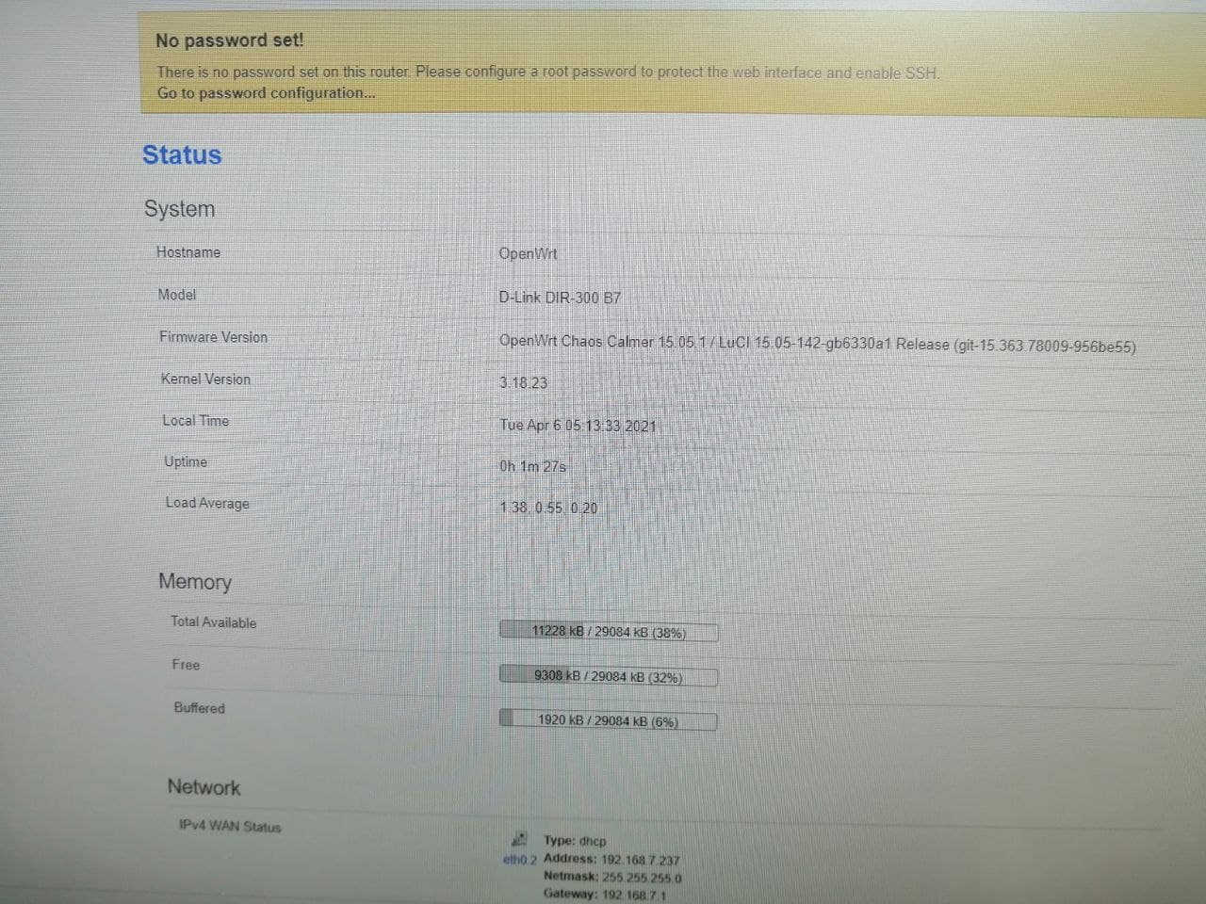

Рисунок 67 – Статус роутера

Теперь на роутерах установлена свежая операционная система, которая расширяет их функционал. Эти роутеры были использованы в конкурсе для студентов.

Преподаватель пожаловался на дефект в проекторе. После его включения выявлено большое пятно на изображении, в последствии было принято решение разобрать проектор (рисунок 68). После разборки выяснилось, что в проекторе сгорела линза.

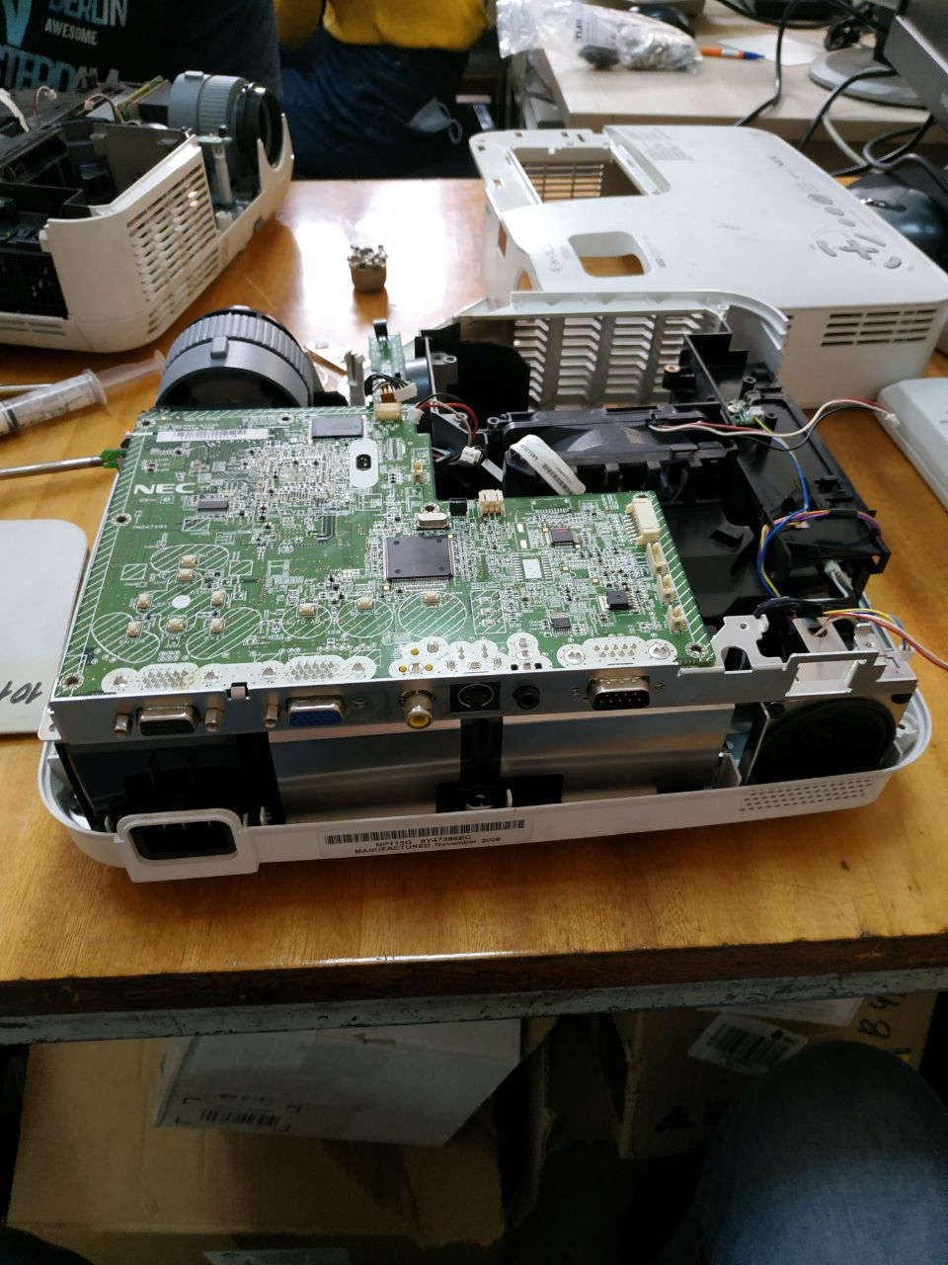

Рисунок 68 – Ремонт проектора

Замена линзы на новую решило проблему и проектор стал показывать корректно.

Бухгалтер обратился с проблемой, его МФУ стало плохо печатать, на бумаге появились пропуски при печати. Было решено заменить картридж (рисунок 69).



Рисунок 69 – Замена картриджа

После замены картриджа МФУ стал печатать должным образом.

* 1. **Выполнение мониторинга и анализа работы локальной сети с помощью программно-аппаратных средств**

Мониторинг производительности серверов называется последовательным мониторингом всей сетевой инфраструктуры, связанной с серверами, для анализа тенденций использования их ресурсов и последующей оптимизации для обеспечения бесперебойной работы конечных пользователей. Мониторинг сервера позволяет администраторам быть уверенными в текущем состоянии сервера и в том, может ли он размещать критически важные для бизнеса приложения, тем самым предлагая вам полное представление о состоянии вашей системы - независимо от того, работает она или нет.

Концепция мониторинга производительности сервера довольно проста: это регулярный сбор данных сервера и анализ данных в реальном времени или за прошлые периоды, чтобы убедиться, что сетевые серверы работают и работают оптимально, тем самым выполняя свои намеченные функции.

Для мониторинга следует выбрать наиболее значимые показатели системы:

* использование памяти сервера;
* дисковый ввод или вывод;
* сетевой интерфейс;
* назначенные задания;
* ошибки, связанные с журналами;
* загрузка сервера.

Мониторинг сетевого трафика в сети организации осуществляется с помощью программного обеспечения 10-Страйк Учёт трафика, которое в режиме реальном времени позволяет наблюдать за распределением нагрузок на канал, строить графики, диаграммы и отчеты. Все собранные данные о расходе трафика сохраняются в базе данных для анализа статистической информации и отчетности (рисунок 70).

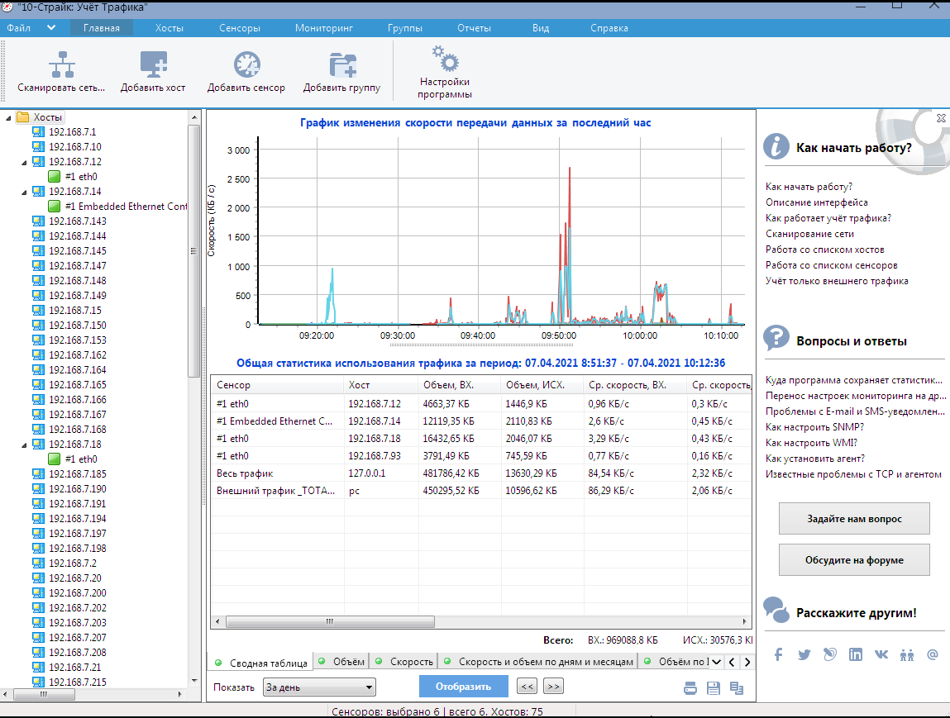

Рисунок 70 – ПО для мониторинга сетевого трафика

На графике видно потребление трафика на протяжении определенного времени, если потребление вдруг резко выросло, возможно, на одной из рабочей станции или даже сервере появилась скрытая программа использующая сеть.

Система управления ASDM позволяет производить мониторинг (рисунки 71–72):

* системных ресурсов межсетевого экрана Cisco ASA;
* количество соединений в секунду;
* использование трафика на интерфейсах межсетевого экрана;
* количество проверенных и отброшенных пакетов;
* наиболее используемые сетевые протоколы.

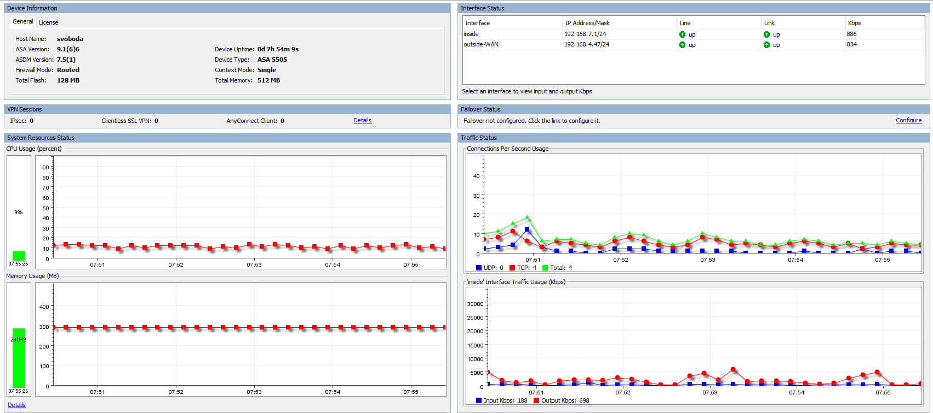

Рисунок 71 – Мониторинг в программе ASDM

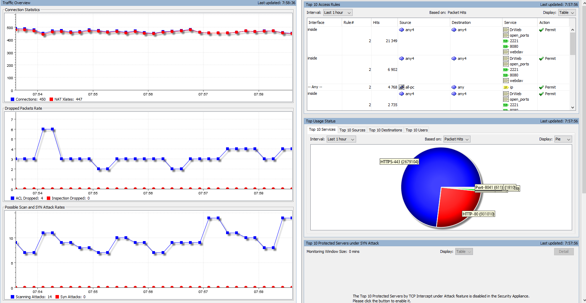

Рисунок 72 – Мониторинг в программе ASDM

На графиках представлены:

* загрузка процессора составляет от 10 до 15 процентов;
* загрузка оперативной памяти составляет 295 Мб;
* количество текущих соединений в секунду 4;
* текущий объем исходящего трафика равен 698 kbps, а входящего трафика равен 188 kbps;
* 460 соединений;
* 4 отброшенных пакетов;
* 34 обнаруженных атак;
* 21000 обращений к спискам доступа;
* Наиболее используемый протокол HTTPS.

Проверка целостности кабеля проверялась с помощью специального тестера (рисунок 73).

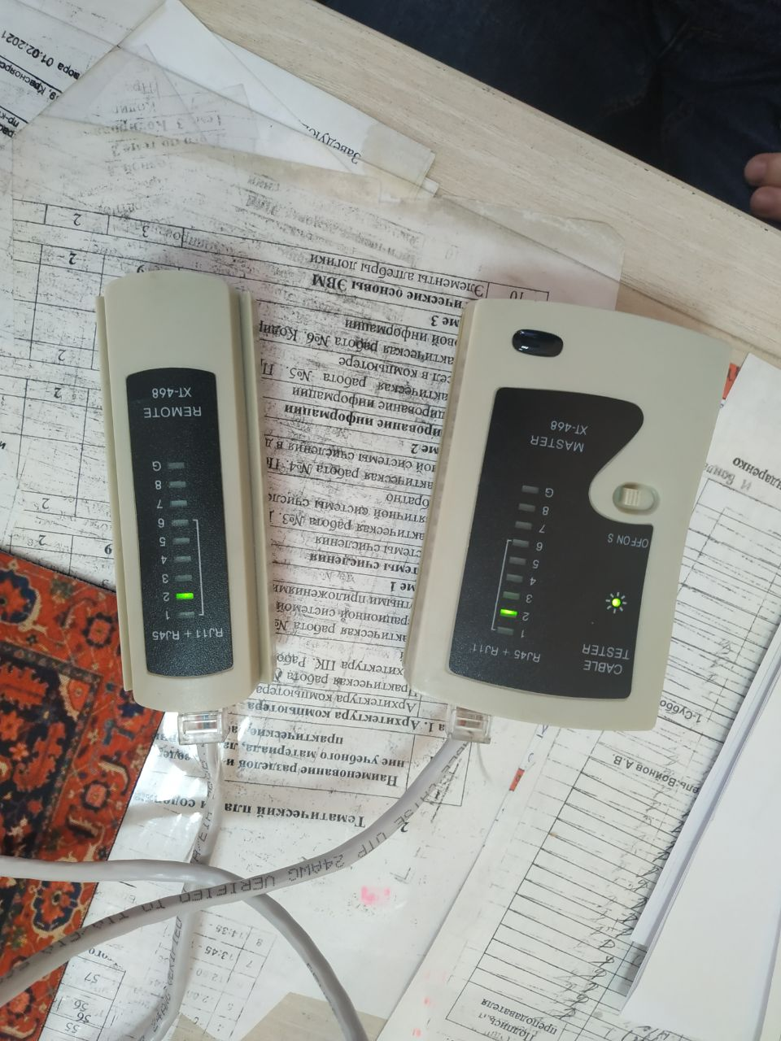

Рисунок 73 – Проверка кабеля

Тестирование показало, что кабель обжат правильно и пригоден к передачи данных.

* 1. **Удаленное администрирование сетевой инфраструктуры**

Основные возможности удаленного администрирования:

* управление удаленными компьютерами;
* получение полного доступа к ресурсам удаленного компьютера, в том числе работа с его реестром;
* получение информации о системе и её состоянии;
* установка и изменение пароля на изменение настроек сервера;
* удаленное включение компьютеров (wake on lan), выключение и перезагрузка удаленного компьютера;
* предоставление общего доступа к удаленным папкам внутри сети;
* защита соединения с удаленным компьютером через пароль;
* запуск и закрытие любого приложения на удаленном компьютере;
* автоматическое завершение приложений и процессов;
* скрытие / отображение панели задач, иконок рабочего стола, курсора мыши, минимизация / скрытие / восстановление окон и т.п;
* получение и передача буфера обмена;
* удаленная печать документов;
* сохранение скриншотов удаленного экрана;
* обмен сообщениями с удаленным компьютером (чат);
* удаленная установка серверной части программы;
* передача звука по сети в режиме онлайн;
* обмен файлами с удаленным компьютером;
* мониторинг запущенных программ и контроль посещаемых сайтов;
* запись изображения с удаленного экрана в видеофайл;
* одновременное наблюдение за несколькими компьютерами (до 256 компьютеров одновременно);
* скрытое наблюдение за удаленными компьютерами.

Для удаленного администрирования на объекте практики используется следующие программное обеспечение:

* встроенное программное обеспечение Windows «Подключение к удаленному рабочему столу» (рисунок 74). Подключение к удаленной рабочей станции с ОС Windows осуществляется по протоколу RDP;

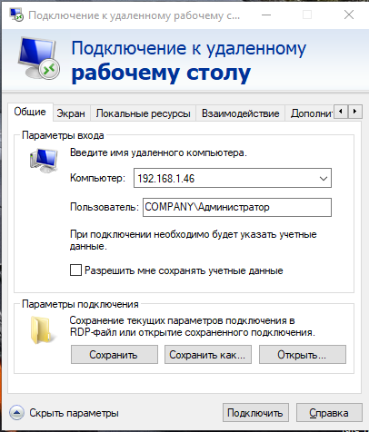

Рисунок 74 – Окно с настройками удаленного доступа через Подключение к удаленному рабочему столу

* программа PuTTY (рисунок 75) позволяет подключиться к удаленным рабочим станциям и серверам с ОС Linux, а также к активному сетевому оборудованию (маршрутизаторы, коммутаторы) по протоколам SSH и Telnet;

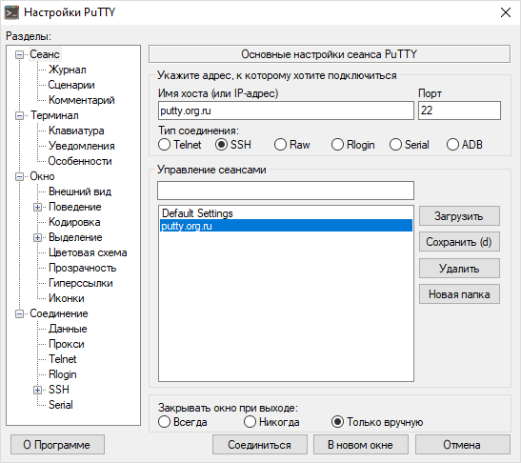

Рисунок 75 – Окно с настройками удаленного доступа через программу PuTTY

* программа AnyDesk (рисунок 76) позволяет удаленно подключаться к рабочим станциям с различными ОС, а также мобильным устройствам.

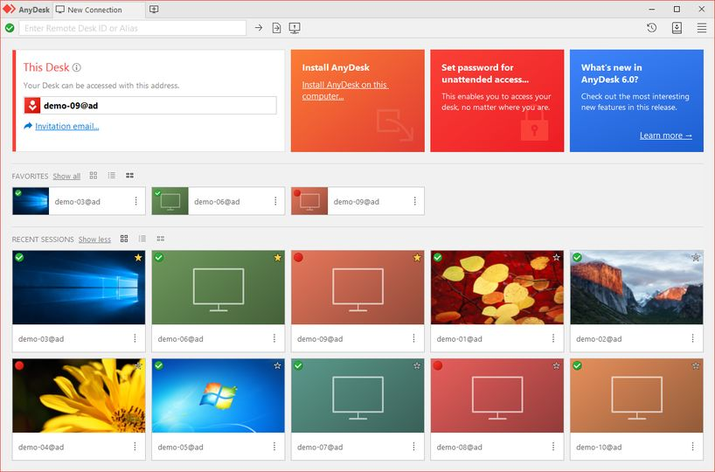

Рисунок 76 – Интерфейс выбора удаленного подключения программы AnyDesk

Выбор программы для удаленного доступа зависит от типа операционной системы удаленного оборудования.

**ЗАКЛЮЧЕНИЕ**

В процессе прохождения производственной практики были получены практические навыки эксплуатации объектов сетевой инфраструктуры в существующей организации. Были выполнены следующие задания:

1. организована бесперебойная работа системы по резервному копированию и восстановлению информации;
2. выполнена установка, тестирование и эксплуатация информационных систем, согласно технической документации;
3. произведена настройка аппаратного и программного обеспечения сетевой инфраструктуры;
4. выполнены операции резервного копирования и восстановления данных;
5. выполнено обеспечение антивирусной защиты в организации;
6. произведена проверка контроля доступа, сохранение целостности данных и журналирование;
7. осуществлена диагностики и поиск неисправностей технических средств;
8. выполнено тестирование кабеля;
9. выполнена замена расходных материалов и выполнен мелкий ремонт периферийного оборудования.

**СПИСОК СОКРАЩЕНИЙ**

ПК – персональный компьютер

ФЗ – федеральный закон

ОС – операционная система

ОЗУ – оперативное запоминающее устройство

ПО – программное обеспечение

ИБ – информационная безопасность

ИБП – источник бесперебойного питания

ЭВМ – электронно-вычислительная машина

**БИБЛИОГРАФИЧЕСКОЕ ОПИСАНИЕ**

1. Назаров, А. В. Эксплуатация объектов сетевой инфраструктуры: учебник / А.В. Назаров, А.Н. Енгалычев, В.П. Мельников. - Москва: КУРС; ИНФРА-М, 2020. — 360 с.
2. Щеглов, А. Ю. Анализ и проектирование защиты информационных систем. Контроль доступа к компьютерным ресурсам : методы, модели, технические решения / А. Ю. Щеглов, К. А. Щеглов ; под ред. М. В. Финкова. - Санкт-Петербург : Профессиональная литература, 2017. - 415 с.
3. Сандерс Крис Анализ пакетов. Практическое руководство по использованию Wireshark и tcpdump для решения реальных. - 3-е изд. - 448 с.
4. Михаил Михеев Администрирование VMware vSphere 5. - 3-е изд. ДМК Пресс, 2016. - 504 с.
5. Таненбаум Э.С., Уэзеролл Д. Компьютерные сети. - 5-е изд. Прогресс книга, 2021. - 960 с.
6. В. Ф. Шаньгин Информационная безопасность и защита информации. ДМК Пресс, 2017. - 702 с.
7. Решение для резервного копирования данных // Veeam URL: https://www.veeam.com/ru/vm-backup-recovery-replication-software.html (дата обращения: 08.04.2021).
8. Комплекты «Для школ» для учреждений дошкольного, начального, среднего и дополнительного образования // Dr. Web Антивирус URL: https://products.drweb.ru/bundles/safe_school/ (дата обращения: 06.04.2021).
9. Красноярского колледжа радиоэлектроники и информационных технологий URL: http://www.kraskrit.ru/ (дата обращения: 01.04.2021).

ПРИЛОЖЕНИЕ А

Физическая схема сети первого этажа

(на 1 листе)

ПРИЛОЖЕНИЕ А

Инструкция проведения испытаний

( на 5 листах)

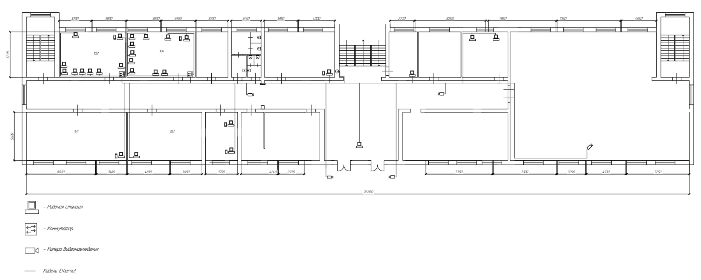

ПРИЛОЖЕНИЕ Б

Физическая схема сети второго этажа

(на 1 листе)

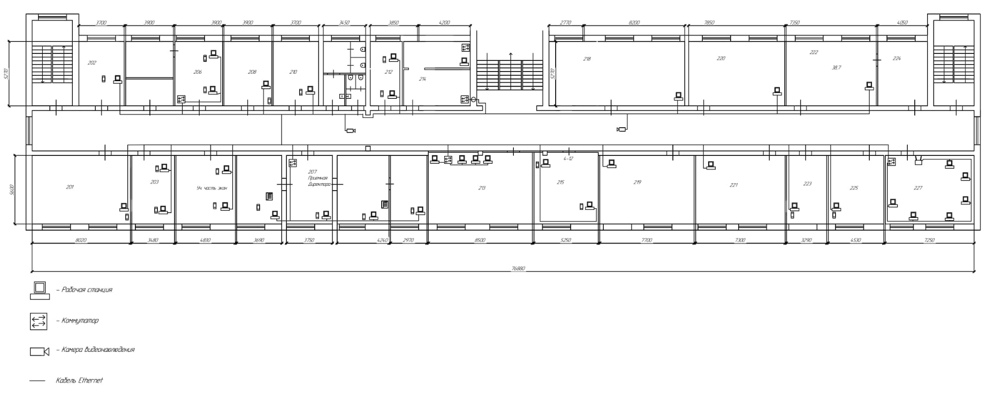

ПРИЛОЖЕНИЕ В

Физическая схема сети третьего этажа

(на 1 листе)

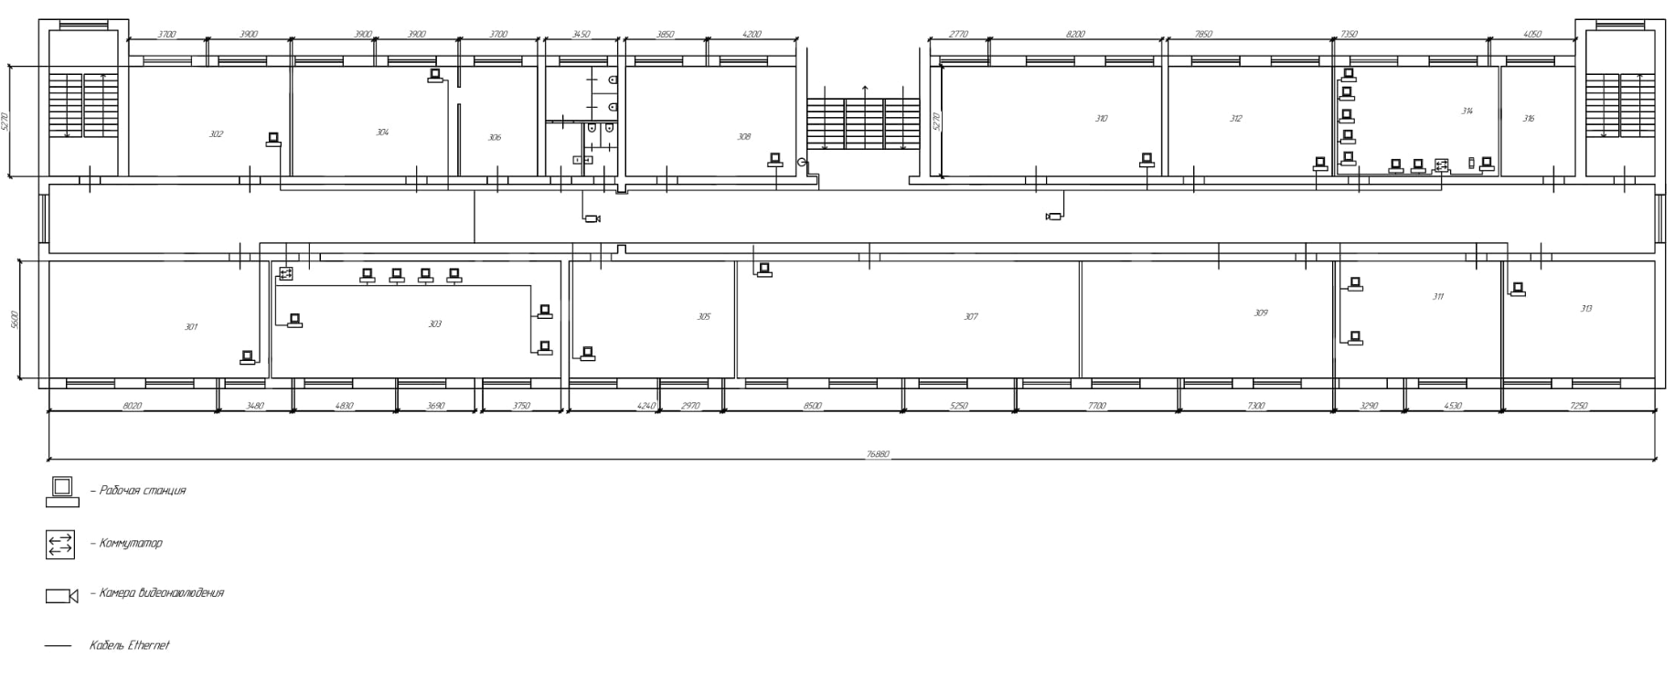

ПРИЛОЖЕНИЕ Г

Физическая схема сети четвертого этажа

(на 1 листе)

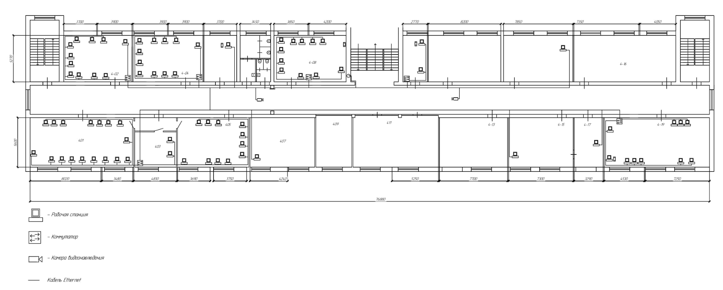

ПРИЛОЖЕНИЕ Д

Логическая схема сети

(на 1 листе)

